priručnik za polaznike
Exceliranje
ili kako izraditi tablice, grafikone i formule
Excel 2021
R202

Ovu verziju priručnika izradio je autorski tim Srca u sastavu:
Autorica: Biserka Bulić
Urednica: Zrinka Popić
Recenzentica: Sanja Babić Getz
Lektorica: Ana Đorđević

Sveučilište u Zagrebu
Sveučilišni računski centar
Josipa Marohnića 5, 10 000 Zagreb
edu@srce.hr

ISBN 978-953-382-019-4 (meki uvez)
ISBN 978-953-382-020-0 (PDF)

Verzija priručnika R202-20240131

Ovo djelo dano je na korištenje pod licencijom Creative Commons Imenovanje-Dijeli pod istim uvjetima 4.0 međunarodna (CC BY-SA 4.0). Licencija je dostupna na stranici:
https://creativecommons.org/licenses/by-sa/4.0/deed.hr.
Sadržaj

Uvod 1
1. Upoznavanje s programom 3
1.1. Opis sučelja programa 3
1.2. Rad s radnim listovima 6
1.3. Vježba: Osnovne radnje u programu 10
2. Izrada tablica i upravljanje podacima 11
2.1. Unos podataka 11
2.2. Označavanje ćelija, redaka i stupaca 12
2.3. Traženje i zamjena podataka 13
2.4. Razvrstavanje podataka 13
2.5. Filtriranje podataka 14
2.6. Kopiranje, premještanje i brisanje podataka 15
2.7. Povezivanje podataka s programom za obradu teksta 18
2.8. Vježba: Rad s podacima u tablici 20
3. Uređivanje i oblikovanje tablice 21
3.1. Umetanje i brisanje redaka i stupaca 21
3.2. Promjena veličine redaka i stupaca 22
3.3. Zamrzavanje naslovnih redaka i stupaca 23
3.4. Oblikovanje podataka i tablice 23
3.5. Vježba: Prilagodba tablice 29
4. Izrada proračuna 31
4.1. Formule 31
4.2. Adresiranje 33
4.3. Funkcije 35
4.4. Vježba: Formule i funkcije 41
5. Grafički prikaz podataka 43
5.1. Izrada grafikona 43
5.2. Oblikovanje i uređivanje grafikona 45
5.3. Vježba: Rad s grafikonom 49
6. Priprema i ispis radne knjige 51
6.1. Postavke stranice 51
6.2. Ispis 57
6.3. Vježba: Priprema za ispis 59
Vježba za ponavljanje 61

Uvod
Radionica je namijenjena onima koji žele steći osnovna znanja i vještine rada u programu Excel, kao i onima koji se žele podsjetiti ili utvrditi znanje.
Tijekom radionice polaznik se upoznaje s osnovnim radnjama i funkcionalnostima programa za tablične kalkulacije. Upoznat će se s osnovnim operacijama vezanim uz izradu i oblikovanje tablica, operacijama za izradu proračuna uporabom formula i ugrađenih funkcija, izradu grafičkoga prikaza podataka te pripremu podataka za ispis.
Svi se primjeri i vježbe izvode pomoću hrvatske inačice programa Excel 2021. Stečeno znanje lako se može primijeniti i na ostale programe iz skupine proračunskih tablica.
U priručniku se za označavanje važnijih pojmova i naredbi rabe podebljana slova. Put do naredbe pisan je kurzivom, a sama naredba podebljano. Na primjer: Polazno → Međuspremnik → Kopiraj.
Podebljanim slovima i kurzivom otisnuta su imena mapa, datoteka i radnih listova.
Prečaci na tipkovnici pisani su ovako: [Ctrl]+[Alt]+[Del], [F1].
Savjeti, upozorenja i zanimljivosti nalaze se u okvirima sa strane.

- Upoznavanje s programom
Po završetku ovog poglavlja polaznik će moći:
- razlikovati dijelove prozora programa Excel
- kretati se po radnim listovima
- umetati, brisati, preimenovati, premjestiti i kopirati radni list.

Proračunske tablice ili tablični kalkulatori programi su koji omogućavaju unos, obradu, analizu i ispis tablično prikazanih podataka.
Vrlo se često u raznim izvještajima javlja potreba računanja, poput zbrojeva stupaca i redaka, postotaka udjela u ukupnim vrijednostima ili prikazivanja tih podataka u grafičkim oblicima radi bržeg, lakšeg i preglednijeg prikaza pojedinih rezultata analize. Uglavnom, programi za proračunske tablice trebaju ispunjavati ove zahtjeve:
- rad s tablicama (unos podataka, oblikovanje tablice, izrada proračuna)
- grafički prikaz podataka
- povezivanje (mogućnost povezivanja podataka iz različitih tablica i s drugim dokumentima).

Opis sučelja programa
Prozor programa Excel sastoji se od više različitih dijelova, od kojih svaki ima svoju namjenu i određeni položaj u prozoru.
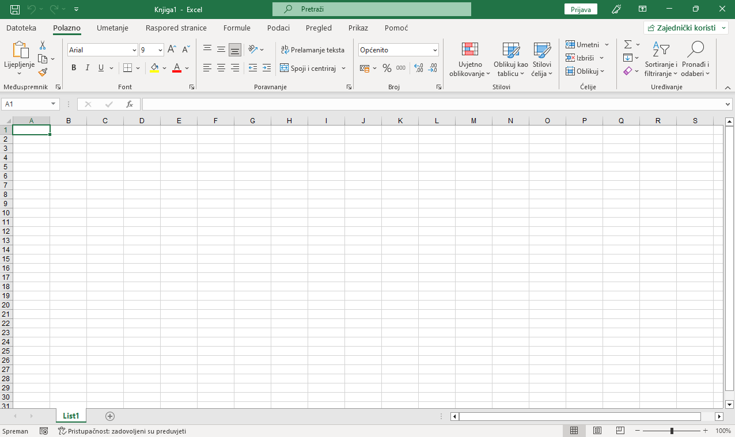
Statusna traka
Pokretač
dijaloškog
okvira
Oznaka
radnoga
lista
Radni
list
Aktivna
ćelija
Traka
formule
Vrpca
Kartica Datoteka
Alatna traka za brzi pristup
Kartica
Naredba
Naslovna traka
Skupina
Dugmad prozora programa
Trake za pomicanje

Datoteka programa Excel zove se radna knjiga. Radna knjiga primarni je dokument u programu Excel, a služi za rad s podacima u obliku tablice te za njihovo pohranjivanje.
Radna knjiga sastoji se od jednog ili više radnih listova koji nalikuju listovima u bilježnici. Osnovu radnoga lista i najveći prostor prozora programa Excel čini tablica koja se sastoji od redaka i stupaca. Svakome od 16 384 (2¹⁴) stupaca dodijeljena je slovna oznaka kao naslov stupca (od A do XFD), a svakome od redaka broj (od 1 do 1 048 576 (2²⁰)).
Na presjeku stupca i retka nalazi se ćelija. Ćelija je osnovni element tablice, a služi za unos, prikaz i pohranu podataka. Svaka ćelija ima jedinstvenu adresu koja se sastoji od slovne oznake stupca i broja retka (npr. A1, B2, C4).
Aktivna ćelija je trenutačno odabrana ćelija (ili raspon ćelija) i označena je istaknutim okvirom.
Oznake s nazivima radnih listova pri dnu prozora omogućavaju odabir i pozicioniranje na željeni radni list.
Naslovna traka smještena je na vrhu prozora, a sadrži naziv programa i naziv otvorene radne knjige. S desne strane trake nalaze se tri standardna dugmeta za upravljanje prozorom: za smanjenje prozora, za obnavljanje veličine prozora i za zatvaranje prozora programa Excel. Lijevo od njih nalazi se dugme za upravljanje prikazom vrpce. Na sredini trake nalazi se okvir Pretraži, a s lijeve strane Alatna traka za brzi pristup.
Alatna traka za brzi pristup prilagodljiva je alatna traka koja sadrži naredbe neovisne o kartici vrpce koja je trenutačno prikazana i na taj način omogućava brzi pristup tim naredbama.
Vrpca pomaže u pronalaženju naredbi potrebnih za izvođenje zadatka. Naredbe se nalaze na karticama unutar kojih su organizirane u logične skupine.
Kartice se nalaze na vrhu vrpce i predstavljaju osnovne zadatke koji se obavljaju u programu Excel. Standardne su kartice: Datoteka, Polazno, Umetanje, Raspored stranice, Formule, Podaci, Pregled, Prikaz i Pomoć, dok se neke (kontekstne kartice) pojavljuju samo kada se radi na određenim zadacima, na primjer kada se uređuju grafikoni, rabi zaokretna tablica ili kada se umeću grafički oblici.
Kartica Datoteka sadrži naredbe za upravljanje datotekama i podacima u njima, na primjer naredbe za stvaranje, otvaranje i spremanje datoteke, pregledavanje prije ispisa i ispisivanje. Pritiskom na karticu Datoteka prelazi se u pozadinski prikaz radnoga lista, iz kojega se izlazi pritiskom na dugme ili pritiskom na tipku [Esc].
Skupine sadrže srodne naredbe potrebne za određenu vrstu zadataka, a nalaze se na svakoj kartici.
Naredbe su sastavni dio skupina, a predstavljene su dugmetom, izbornikom ili dijaloškim okvirom.
Pokretači dijaloških okvira su male ikone koje se pojavljuju u nekim skupinama u donjem desnom kutu. Pritiskom na odgovarajući pokretač otvorit će se s njim povezani dijaloški okvir ili okno zadatka donoseći više mogućnosti povezanih s naredbama u toj skupini.
Traka formule prikazuje trenutačnu adresu aktivne ćelije u Okviru naziva i sadržaj ćelije u okviru Traka formule u užem smislu. Na njoj se nalazi i dugmad za potvrdu unosa podataka (Unos) i za odustajanje od unosa podataka (Odustani) te dugme za umetanje funkcije (Umetni funkciju). Veličina okvira trake formule može se promijeniti kako bi se olakšalo pregledavanje i uređivanje dugačkih formula ili većih količina teksta u ćeliji.
Trake za pomicanje (klizači) služe za pregledavanje trenutačno nevidljivoga dijela radnoga lista (vodoravno i okomito pomicanje).
Statusna traka prilagodljiva je i može prikazivati podatak o tekućoj aktivnosti, stanje nekih tipki tipkovnice, kao npr. [Caps Lock] i [Num Lock], brzu informaciju o rezultatu brojčanih vrijednosti odabranih ćelija (npr. zbroj, prosjek i sl.), nuditi mogućnosti zumiranja i različitih pogleda radnoga lista.
Pokazivač miša u programu Excel poprima različite oblike ovisno o mjestu na kojem se nalazi i koju operaciju obavlja.
U tablici su prikazani najčešći oblici pokazivača miša, položaj na kojemu se taj oblik prikazuje i operacije koje se pri tome mogu izvesti.
Pokazivač | Položaj | Operacija
 | Na vrpci, klizačima, brzim izbornicima, dijaloškim okvirima, oznakama radnih listova, traci stanja | Odabir naredbe, pomicanje klizača, odabir radnoga lista
 | Na ćelijama u radnome listu | Odabir ćelije i raspona
 | Na zaglavlju redaka ili stupaca | Odabir retka i stupca
 | U traci formule, u ćeliji pri uređivanju podataka | Unos i izmjena podataka
 | U donjem desnom kutu označene ćelije ili raspona | Automatsko ispunjavanje raspona ćelija istom vrijednosti
 | U donjem desnom kutu označene ćelije ili raspona uz pritisnuti tipku [Ctrl] | Automatsko ispunjavanje raspona ćelija vrijednostima u nizu
 | U zaglavlju redaka i stupaca na razdjelnoj crti | Promjena visine retka ili širine stupca
 | Na rubu ćelije ili raspona, grafikonu ili grafičkom objektu | Premještanje ćelije, raspona ćelija, grafikona i objekta
 | Na rubu ćelije ili raspona uz pritisnutu tipku [Ctrl] | Kopiranje ćelije ili raspona
 | Na nazivu radnoga lista kod povlačenja mišem | Premještanje radnoga lista
 | Na nazivu radnoga lista kod povlačenja mišem uz pritisnutu tipku [Ctrl] | Kopiranje radnoga lista
 | Na ćelijama uporabom naredbe Prenositelj oblikovanja | Kopiranje oblikovanja ćelije
 | Na hvataljkama označenoga objekta i rubnim linijama prozora | Promjena veličine grafikona ili objekta
 | Na okomitom ili vodoravnom razdjelniku podjele okna radnoga lista | Pomicanje linije podjele radnoga lista
 | Izvan radne knjige pri premještanju ili kopiranju | Upozorenje da se izvan prozora ne može vršiti kopiranje ili premještanje
 | Na riječima u ćeliji ili oknu pomoći koje sadrže vezu | Brzi pristup do povezanih mjesta ili dodatno pojašnjenje riječi ili pojma u sustavu pomoći

Rad s radnim listovima
Po zadanim postavkama svaka se radna knjiga u programu Excel sastoji od jednoga radnog lista čije se ime List1 nalazi na oznaci pri dnu prozora. Radni listovi mogu se dodavati ili brisati, premještati ili kopirati te preimenovati. Najveći broj radnih listova u radnoj knjizi je 255.

Kretanje po radnim listovima
Budući da radna knjiga često sadrži više radnih listova, potreban je lagan način pregledavanja i kretanja od jednoga radnoga lista do drugoga.
Ponuđeni su načini kretanja i odabira radnoga lista:
- klik na oznaku radnoga lista na koji se želi doći
- klik desnom tipkom miša nad dugmadi za kretanje po radnim listovima i odabir željenoga radnog lista s popisa
- pomoću tipki [Ctrl]+[PgDn] za prelazak na sljedeći radni list ili
[Ctrl]+[PgUp] za prelazak na prethodni radni list
- kod većeg broja radnih listova kako bi se trenutačno nevidljivi radni list doveo u vidno područje:
- pritisak na dugme dovodi jedan po jedan radni list u vidno područje koji se zatim može odabrati
- pritisak na desnu ili lijevu strelicu dugmeta za kretanje po radnim listovima dovodi jedan po jedan radni list u vidno područje te se može odabrati.
Oznaka govori da postoje nevidljivi listovi na početku ili na kraju niza radnih listova.

Umetanje novoga radnog lista
Novi radni list može se umetnuti na nekoliko načina:
- za brzo umetanje novoga radnog lista iza aktivnoga pritisnuti dugme Novi list u području oznaka radnih listova
Zanimljivosti i napomene
Sve naredbe za rad s radnim listovima najbrže se mogu pronaći na brzome izborniku koji se poziva desnom tipkom miša na oznaci radnoga lista.
- za umetanje novoga radnog lista ispred trenutačno aktivnoga pritisnuti [Shift]+[F11]
- za umetanje novoga radnog lista ispred trenutačno aktivnoga pritisnuti naredbu: Polazno → Ćelije → Umetni → Umetni list
- za umetanje novoga radnoga lista ispred aktivnoga: desni klik miša nad oznakom aktivnoga lista – brzi izbornik →
Umetni → kartica Općenito → Radni list → dugme U redu.
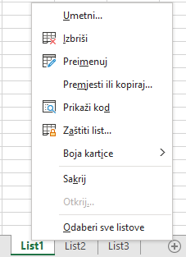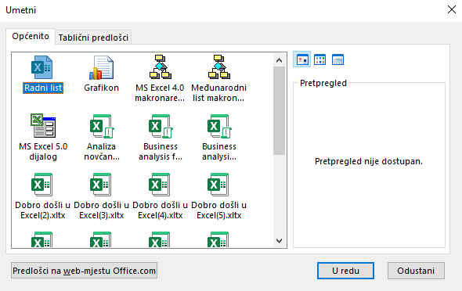
Novi radni listovi numeriraju se na temelju broja radnih listova u radnoj knjizi. Prvi list koji se umeće ima broj uvećan za jedan od postojećih, npr. List2, sljedeći je List3 itd.

Brisanje radnoga lista
Zanimljivosti i napomene
Obrisani radni list ne može se vratiti naredbom Poništi.
Nepotrebni radni list može se obrisati na jedan od ovih načina:
- kartica Polazno → skupina Ćelije → Izbriši → Izbriši list
- naredba Izbriši na brzome izborniku nad aktivnim radnim listom.
Budući da je riječ o opasnoj radnji, koja zajedno s radnim listom briše i sve podatke u njemu, Excel upozorava i traži potvrdu brisanja.
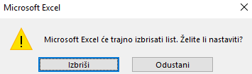

Preimenovanje radnoga lista
Zanimljivosti i napomene
Dobro je za nazive radnih listova, umjesto generičkih zadanih imena, rabiti imena koja označavaju namjenu i sadržaj radnih listova.
Radni listovi su prema osnovnim postavkama nazvani List1, List2 itd. Promjena u ime koje će biti primjerenije sadržanim podacima i označavati namjenu radnoga lista može se izvršiti na neki od ovih načina:
- kartica Polazno → skupina Ćelije → Oblikuj → Preimenuj list
- naredba Preimenuj s brzoga izbornika
- dvostruki klik mišem na postojeće ime radnoga lista.
Svaki od tih načina označava ime radnoga lista sivim okvirom u koji treba upisati novo ime i potvrditi ga tipkom [Enter].
Ime može sadržavati najviše 31 znak uključujući i praznine između riječi.

Premještanje i kopiranje radnoga lista
Radni se listovi mogu premještati ili kopirati u istoj radnoj knjizi, u drugu otvorenu radnu knjigu ili u novu radnu knjigu na ovaj način:
- odabrati radni list određen za premještanje ili kopiranje
- odabrati naredbu za kopiranje ili premještanje
- na kartici Polazno → Ćelije → Oblikuj →
Premjesti ili kopiraj list ili
- na brzome izborniku naredbu Premjesti ili kopiraj koja otvara dijaloški okvir Premještanje ili kopiranje
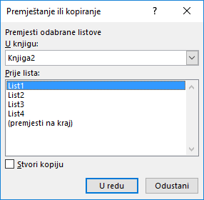
Zanimljivosti i napomene
U istoj knjizi nisu moguća dva ista imena radnoga lista. Zato se nakon kopiranja uz ime prikazuje i redni broj u zagradi.
- ako se kopira ili premješta u drugu knjigu, na padajućem popisu U knjigu odabrati ime radne knjige (prethodno treba biti otvorena) u koju će se list premjestiti ili kopirati (u slučaju kopiranja ili premještanja u novu radnu knjigu odabire se (nova knjiga))
- u okviru popisa Prije lista odabrati radni list ispred kojega će se premjestiti ili kopirati radni list
- za kopiranje radnoga lista uključiti mogućnost Stvori kopiju , a za premještanje okvir ostaje prazan.
Premještanje se može izvršiti na još jednostavniji način metodom Povuci i spusti (Drag & Drop):
- kliknuti na ime radnoga lista i lijevu tipku miša držati pritisnutu
- odvući radni list na novi položaj, a zatim pustiti tipku miša.
Ako se za vrijeme odvlačenja drži pritisnuta tipka [Ctrl] na tipkovnici, radni list će se kopirati na novome položaju.
Metodom Drag & Drop može se izvršiti premještanje i kopiranje u istoj radnoj knjizi, ali i u drugu radnu knjigu. Tada najprije treba rasporediti prozore otvorenih radnih knjiga kako bi bili istovremeno vidljivi.

Promjena veličine prikaza radnoga lista
Za povećanje ili smanjenje prikaza radnoga prostora rabi se naredba Zumiranje, koja omogućava raspon zumiranja od 10 do 400 %. Ona se nalazi:
- na kartici Prikaz u sastavu skupine Zumiraj
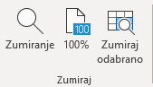
- naredba Zumiranje otvara dijaloški okvir Zumiraj na kojem treba odabrati ili upisati postotak zumiranja
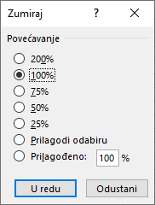
- naredba 100% vraća prikaz na standardnu veličinu
- naredba Zumiraj odabrano povećava prikaz usmjeravajući se na označeni dio radnoga lista
- na statusnoj traci – pomoću Klizača za zumiranje − promjena veličine prikaza još je jednostavnija; dugme 100% (Razina zumiranja) prikazuje trenutačni postotak prikaza, pritiskom na njega otvara se isti dijaloški okvir Zumiraj.
Promjena veličine radnoga lista ne utječe na ispis, već služi za lakše čitanje i vidljivost podataka na zaslonu.

Vježba: Osnovne radnje u programu
- Križićem označite točan odgovor:
1.1. Program Excel služi za:
izradu prezentacije
obradu teksta
rad s tablicama i izradu proračuna
pretraživanje weba
1.2. Nova radna knjiga po zadanim postavkama sadrži:
16 radnih listova
255 radna lista
3 radna lista
1 radni list
1.3. Kako se zove dio prozora programa Excel prikazan na slici?
naslovna traka
oznake radnih listova
traka formule
statusna traka
- Pokrenite program Excel i napravite novu praznu radnu knjigu.
- Promijenite prikaz radnog lista na 120 %.
- Otvorite datoteku – radnu knjigu 01_Osnove.xlsx.
- Preimenujte List1 u Morski promet, List2 u Zračni promet i List3 u Cestovni granični promet.
- Umetnite novi radni list između listova Morski promet i Zračni promet.
- Premjestite novoumetnuti radni list iza posljednjega te ga obrišite.
- Kopirajte radni list Zračni promet iza posljednjega.
- Premjestite radni list Zračni promet (2) u Knjigu1 ispred prvog lista.
- Spremite Knjigu1 u mapu R202_vjezbe pod imenom
Zracni promet.xlsx.
- Spremite promjene i zatvorite sve datoteke.
U ovome je poglavlju obrađeno:
- upoznavanje sa sučeljem programa Excel
- umetanje novoga radnog lista i brisanje postojećega
- preimenovanje radnoga lista
- premještanje i kopiranje radnoga lista
- promjena veličine prikaza radnoga lista.
- Izrada tablica i upravljanje podacima
Po završetku ovog poglavlja polaznik će moći:
- u tablice unositi različite vrste podataka
- označavati, umetati, brisati, premještati i kopirati ćelije
- stvarati nizove podataka te razvrstavati i filtrirati podatke
- povezivati podatke s programom Word.

Kao i tradicionalni obračunski obrasci i tablice, prozor radnoga lista sastoji se od redaka i stupaca. Presjek određenoga retka i stupca čini ćeliju. U ćeliju se unose podaci ili formule i na taj se način izrađuju tablice podataka s proračunima. Tablica i dijelovi tablice, odnosno ćelije, mogu se premještati i kopirati, može im se uređivati sadržaj, mogu se oblikovati i dr.

Unos podataka
Podaci se unose i pohranjuju u ćelije. U jednu ćeliju upisuje se i sprema samo jedan podatak. Na primjer, za upis imena i prezimena trebalo bi rabiti dvije, a ne jednu ćeliju. Time se olakšava naknadna obrada podataka kao što je pretraživanje, filtriranje i razvrstavanje.
Program Excel dopušta unos dviju osnovnih vrsta podataka: konstanti i formula. Konstante mogu biti brojčane vrijednosti, datumske i vremenske vrijednosti te tekstne vrijednosti.
Zanimljivosti i napomene
Datumske vrijednosti su ustvari brojčane vrijednosti oblikovane kao datum.
Postupak unosa jednak je za sve vrste podataka:
- odabrati ćeliju u koju će se podatak unositi (aktivna ćelija)
- upisati podatak (tijekom unosa, svaki upisani znak vidljiv je istovremeno u aktivnoj ćeliji i u traci formule)
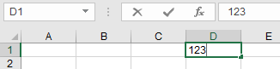
- pritisnuti tipku [Enter] za završetak unosa.
Osim tipkom [Enter] unos se može potvrditi i završiti klikom mišem na neku drugu ćeliju, pomoću strelica smjera (,,,) i pomoću dugmeta Unos na traci formule. Odustajanje od započetoga unosa postiže se tipkom [Esc] ili dugmetom Odustani .
Podaci uneseni u ćeliju mogu se naknadno promijeniti u cijelosti ili djelomično, a mogu se i potpuno izbrisati.
Da bi se podatak djelomično promijenio, potrebno je nakon označavanja ćelije doći u postupak uređivanja dvostrukim klikom miša na sadržaj ćelije, klikom mišem na traku formule ili pritiskom tipke [F2].
Nakon završetka uređivanja izmjene se prihvaćaju klikom mišem na dugme Unos ili pritiskom tipke [Enter].
Cijeli sadržaj ćelije mijenja se upisivanjem novih podataka bez ulaska u postupak uređivanja.

Označavanje ćelija, redaka i stupaca
Prije nego što se počnu unositi podaci, oblikovati ćelije, kopirati ili premještati sadržaj ćelija, potrebno je označiti jednu ćeliju ili skupinu ćelija, redak ili stupac, a možda čak i cijeli radni list.
U tablici su prikazane tehnike označavanja:
Označavanje | Postupak
Jedna ćelija | Klik mišem na određenu ćeliju
 | Strelice smjera: tipke ←, ↑, ↓, →
 | Tipka [Enter]
Niz susjednih ćelija | Klik mišem na prvu ćeliju + povlačenje miša
 | Klik mišem na prvu ćeliju u nizu → [Shift] + klik mišem na posljednju ćeliju u nizu
Niz nesusjednih ćelija | Klik mišem na prvu ćeliju → [Ctrl] + klikovi mišem na ostale ćelije
Redak | Klik mišem na zaglavlje (broj) retka
Niz susjednih redaka | Klik mišem + povlačenje miša po zaglavlju redaka
Niz nesusjednih redaka | Klik mišem na zaglavlje retka → [Ctrl] + klikovi mišem na ostale retke
Stupac | Klik mišem na zaglavlje stupca
Niz susjednih stupaca | Klik mišem + povlačenje miša po zaglavlju stupaca
Niz nesusjednih stupaca | Klik mišem na zaglavlje stupca → [Ctrl] + klikovi mišem na ostale stupce
Cijeli radni list  Zanimljivosti i napomene  Tipke [Ctrl] i [Shift] drže se pritisnute i otpuštaju se tek kad se označavanje završi. | Dugme Odaberi sve na presjeku zaglavlja stupaca i redaka
 | [Ctrl]+[A] (ako je odabrana prazna ćelija)
 | [Ctrl]+[Shift] + razmaknica
Ispunjeni dio radnoga lista | Od aktivne ćelije do posljednje/prve rabljene ćelije:  [Ctrl]+[Shift]+[End] ili [Home] ili  [Ctrl]+[Shift]+ strelica smjera ←, ↑, ↓, →
Raspon kojem pripada odabrana ćelija | [Ctrl]+[Shift] + zvjezdica [*]
 | [Ctrl]+[A]
Uklanjanje oznake | Klik mišem bilo gdje izvan označenoga područja

Traženje i zamjena podataka
Uporabom naredbi Traži i Zamjena može se pronaći ćelija koja sadrži određeni podatak ili se postojeći podatak može zamijeniti drugim.
Naredbe se nalaze na kartici Polazno → u skupini Uređivanje →
Pronađi i odaberi → Traži i Zamjena.
Odabirom naredbe pokreće se dijaloški okvir Traženje i zamjena.
Zanimljivosti i napomene
Tipkovni prečaci za naredbe:
- Traži – [Ctrl]+[F]
- Zamjena – [Ctrl]+[H].
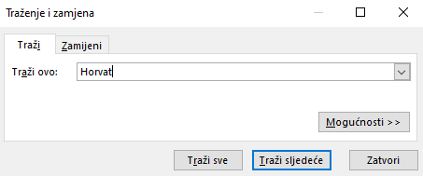
Na kartici Traži u okviru Traži ovo potrebno je upisati podatak koji se želi potražiti. Nakon ponovljenih pritisaka mišem na Traži sljedeće taj se podatak pronalazi jedan po jedan. Pritiskom na Traži sve prikazuje se popis ćelija (i njihovih adresa) sa zapisom koji sadrži traženi podatak. S popisa se može odabrati pojedina stavka i tako se može kretati po pripadajućim ćelijama na radnome listu.
Na kartici Zamijeni pojavljuje se okvir Zamijeni sa u koji se upisuje podatak kojim se želi zamijeniti podatak upisan u okvir Traži ovo. Mijenjati se može jedan po jedan podatak naredbom Zamijeni ili se naredbom Zamijeni sve mogu zamijeniti svi odjednom.
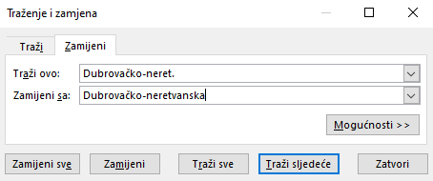

Razvrstavanje podataka
Podaci se mogu razvrstavati prema jednom stupcu (jednostavno razvrstavanje) ili prema više stupaca, prema redcima, prema prilagođenome popisu ili prema oblikovanju (složeno razvrstavanje).
Tekstni podaci u tablici razvrstavaju se prema abecednom redu, brojčani podaci prema vrijednosti, a datumski i vremenski podaci kronološki.
Redoslijed može biti rastući (uzlazni) ili padajući (silazni), od A do Z ili Z do A, od najmanjega do najvećega ili od najvećega do najmanjega, od najstarijega do najnovijega ili od najnovijega do najstarijega.
Razvrstavanje podataka prema jednome stupcu vrši se naredbom Sortiraj uzlazno u uzlaznome redoslijedu ili naredbom Sortiraj silazno u silaznome redoslijedu.
Postupak razvrstavanja podataka:
- označiti jednu od ćelija stupca prema kojem se podaci žele razvrstati
- uporabiti naredbu za razvrstavanje koja je dostupna na nekoliko mjesta:
- na kartici Polazno → u skupini Uređivanje → Sortiranje i filtriranje → Sortiraj od A do Ž ili Sortiraj od Ž do A
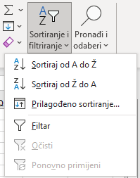
Zanimljivosti i napomene
Naredba Sortiraj nalazi se i u brzom izborniku.
- na kartici Podaci → u skupini Sortiranje i filtriranje → Sortiraj od A do Ž ili Sortiraj od Ž do A
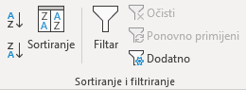

Filtriranje podataka
Filtriranje je brz i lagan način pronalaženja podataka i rada s podskupom podataka. Filtrirani raspon pokazuje samo one retke koji zadovoljavaju postavljeni kriterij u stupcu. Za razliku od razvrstavanja, filtriranje ne preuređuje raspon, već privremeno sakriva retke.
Postupak filtriranja:
- odabrati jednu od ćelija raspona tablice
- uključiti naredbu za filtriranje na jedan od ovih načina:
Zanimljivosti i napomene
Naredba Filtar nalazi se i na brzom izborniku.
Podaci se mogu brzo filtrirati kriterijem koji je jednak sadržaju ili oblikovanju aktivne ćelije:
brzi izbornik na aktivnoj ćeliji → Filtar → Filtriraj po odabranoj vrijednosti ćelije, boji ćelije, boji fonta ćelije, ikoni ćelije.
Tipkovni je prečac za filtriranje: [Ctrl]+[Shift]+[L].
- na kartici Polazno → Uređivanje → Sortiranje i filtriranje → Filtar
- na kartici Podaci → Sortiranje i filtriranje → Filtar
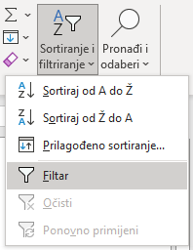 ili 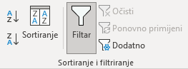
- u zaglavlju stupaca pojavljuje se dugmad sa strelicama
→ pritisnuti dugme sa strelicom da se otvori izbornik
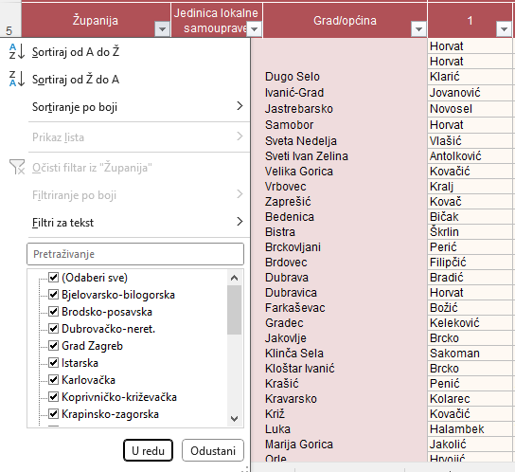
- U izborniku se kriteriji za filtriranje postavljaju na više načina:
- na popisu vrijednosti isključiti ili uključiti potrebne stavke
- u okvir za pretraživanje upisati vrijednost za pronalaženje željene stavke na dugim popisima
- ovisno o tome koju vrstu podataka stupac sadrži, napraviti filtar pomoću naredbi Filtri za tekst, Filtri za brojeve ili Filtri datuma
Zanimljivosti i napomene
Kombinirati se može razvrstavanje i filtriranje.
- unutar filtriranih podataka po jednom kriteriju podaci se mogu dalje filtrirati po drugom kriteriju itd.
Filtriranjem se sakrivaju redci koji ne zadovoljavaju kriterij, a prikazuju oni koji kriterij zadovoljavaju. Njihov je ukupan broj prikazan na traci stanja.
Dugme stupca po kojem je izvršeno filtriranje ima strelicu s ikonom filtra (lijevka) .
Postavljeni kriterij filtriranja na pojedinom stupcu uklanja se naredbom Očisti filtar iz "[naziv polja]" na pripadajućem izborniku. Naredbom Podaci → Sortiranje i filtriranje → Očisti uklanjaju se svi trenutačno aktivni filtri, odnosno prikazuju se svi podaci.
Za prestanak uporabe filtra (postavljenih filtara i strelica pored naslova stupaca) treba isključiti naredbu Filtar.

Kopiranje, premještanje i brisanje podataka
Sadržaj ćelije može se kopirati ili premjestiti na drugo područje radnoga lista, na drugi radni list iste ili druge radne knjige ili u dokument nekoga drugog programa. To se može učiniti pomoću naredbi Kopiraj ili Izreži i naredbe Zalijepi te pomoću miša.

Kopiranje sadržaja ćelija
Kopiranje sadržaja ćelije ili niza ćelija u istome radnom listu, u drugi radni list i u drugu otvorenu radnu knjigu, radi se u četiri osnovna koraka:
- označiti što se želi kopirati (ćelija ili raspon ćelija)
- uporabiti naredbu Kopiraj na neki od ovih načina:
- tipkovni prečac [Ctrl]+[C]
- kartica Polazno → skupina Međuspremnik → Kopiraj
- brzi izbornik → Kopiraj
- kliknuti mišem na mjesto kamo se želi zalijepiti kopirani sadržaj (označiti početnu ćeliju budućeg raspona na istom radnom listu, na drugom radnom listu ili u drugoj radnoj knjizi)
- uporabiti naredbu Zalijepi na neki od ovih načina:
- tipkovni prečac [Ctrl]+[V]
- kartica Polazno → skupina Međuspremnik → Lijepljenje
- brzi izbornik → Mogućnosti lijepljenja.
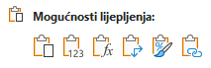
Formule
Vrijednosti
Zalijepi
Oblikovanje
Među mogućnostima lijepljenja nalaze se naredba Zalijepi koja će zalijepiti sve što ćelija sadrži, naredba Vrijednosti koja lijepi samo vrijednosti, naredba Formula koja lijepi formule, ali i vrijednosti tamo gdje nema formula te naredba Oblikovanje koja lijepi samo oblikovanja.
Sadržaj ćelije može se kopirati i pomoću miša:
- označiti ćeliju ili raspon ćelija
- postaviti pokazivač miša na njihov rub
- pritisnuti lijevu tipku miša da bi pokazivač miša poprimio oblik
- pritisnuti tipku [Ctrl]
- odvući označeni raspon na drugo mjesto.

Kopiranje pomoću automatske ispune
Program Excel omogućava kopiranje sadržaja ćelije pomoću automatske ispune:
- označiti ćelije koje se žele kopirati
- povući držač za ispunu preko ćelija koje treba ispuniti
- otpustiti tipku miša.
Držač za ispunu je mali kvadrat u donjem desnom kutu okvira za označavanje aktivne ćelije. Kada se mišem pokaže na držač za ispunu, pokazivač se pretvara u crni križić ( ).

Izrada nizova podataka
Pomoću automatske ispune mogu se izraditi nizovi uzastopnih podataka (brojeva, datuma ili teksta). Potrebno je unijeti početne elemente u nizu (jedan ili dva) i povlačiti držač za ispunu označenih ćelija na druge ćelije dok se niz dovoljno ne proširi kako bi se smjestili svi potrebni podaci.
Na primjer, za niz rednih brojeva u prvu ćeliju treba upisati 1. kao početni broj niza, a zatim povlačiti držač za ispunu preko ćelija koje treba ispuniti.
Za niz parnih brojeva potrebno je upisati 2 u prvu ćeliju i 4 u drugu ćeliju, odabrati obje ćelije, a zatim uporabiti držač za ispunu kako bi se niz proširio do željene vrijednosti.
Ako je potrebno unijeti nazive mjeseci, u prvu se ćeliju upiše „Siječanj“ i držač za ispunu povuče se do ćelije s nazivom posljednjeg mjeseca.
Nakon što se završi kopiranje podataka pomoću automatske ispune, pojavljuje se oznaka Mogućnosti automatske ispune odmah ispod ispunjenoga dijela. Pritiskom na oznaku pojavljuje se popis za odabir načina ispune podataka.

Premještanje sadržaja ćelija
Premještanje sadržaja ćelije ili raspona ćelija u istome radnom listu u drugi radni list i u drugu otvorenu radnu knjigu slično je kopiranju, osim što se podaci uklanjaju s izvornoga mjesta i postavljaju se na novo mjesto. I premještanje se radi u četiri osnovna koraka:
- označiti to što se želi premjestiti (ćelija ili raspon ćelija)
- uporabiti naredbu Izreži na neki od ovih načina:
- tipkovni prečac [Ctrl]+[X]
- kartica Polazno → skupina Međuspremnik → Izreži
- brzi izbornik → Izreži
- kliknuti mišem na mjesto gdje se želi premjestiti sadržaj
- uporabiti naredbu Zalijepi na neki od ovih načina:
- tipkovni prečac [Ctrl]+[V]
- kartica Polazno → skupina Međuspremnik → Lijepljenje
- brzi izbornik → Zalijepi.
Sadržaj ćelije može se premjestiti i pomoću miša:
- označiti ćeliju ili raspon ćelija
- postaviti pokazivač miša na njihov rub
- pritisnuti lijevu tipku miša da bi pokazivač miša poprimio oblik
- odvući označeni raspon na drugo mjesto.

Brisanje sadržaja ćelija
Najjednostavniji način brisanja podataka u ćeliji ili rasponu ćelija je uporaba tipke [Delete]. Prethodno je potrebno označiti ćeliju ili raspon ćelija čiji se sadržaj želi obrisati.
Brisanje sadržaja ćelija može se obaviti i odabirom naredbe na kartici Polazno → skupina Uređivanje → Očisti → Očisti sadržaj.
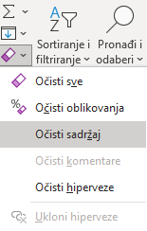
Zanimljivosti i napomene
Naredba Očisti sve izbrisat će sve iz ćelije: sadržaj, oblikovanja te komentare i veze ako postoje.
Naredba Očisti sadržaj nalazi se i na brzome izborniku.
Brisanje sadržaja ćelije je postupak kojim se briše samo sadržaj, a oblikovanja i ostali elementi ćelije (ako postoje) ostaju. Ćelija ostaje u tablici prazna i ne dolazi do pomicanja susjednih ćelija.

Povezivanje podataka s programom za obradu teksta
Postupak umetanja ili povezivanja podataka iz programa Excel u program Word je sljedeći:
- u radnoj knjizi označiti ćelije s podacima ili grafikon
- odabrati naredbu Polazno → Međuspremnik → Kopiraj
- premjestiti se u dokument programa Word
- odabrati naredbu Polazno → Međuspremnik → Lijepljenje
- za umetanje podataka na izborniku odabrati naredbu Zadrži izvorišno oblikovanje ili naredbu Koristi odredišne stilove ovisno o tome koje se oblikovanje želi primijeniti
- za povezivanje podataka na izborniku odabrati naredbu Poveži i zadrži izvorišno oblikovanje ili naredbu Poveži i zadrži odredišne stilove.
Tablica s podacima (ili grafikon) može se zalijepiti u dokument programa Word kao slika i tada ne postoji mogućnost naknadnog uređivanja. Za to je potrebno na izborniku odabrati naredbu Slika (Polazno → Međuspremnik → Zalijepi → Slika).
Iste naredbe i mogućnosti lijepljenja dostupne su i na brzom izborniku.
Lijepljenjem veze stvara se prečac na izvorišnu datoteku. Promjene u izvorišnoj datoteci odrazit će se i u dokumentu programa Word dok su obje datoteke istovremeno otvorene. Naknadno osvježavanje podataka pokreće se naredbom Ažuriraj vezu na brzome izborniku.
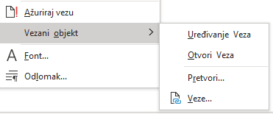
Za uređivanje i upravljanje vezom služe naredbe Uređivanje Veza, Otvori Veza, Pretvori i Veze na podizborniku koji se otvara pritiskom na naredbu Vezani objekt na brzome izborniku.

Vježba: Rad s podacima u tablici
- Otvorite datoteku 02_Podaci.xlsx.
- U radnome listu Osnovni podaci upišite današnji datum i trenutačno vrijeme.
- U odgovarajuće ćelije upišite podatke iz crvenog okvira koji se nalazi sa strane te ga nakon toga obrišite.
- Odgovorite na pitanje u radnome listu vezano uz vrstu i položaj novoupisanih podataka.
- U ćeliji A6 dodajte riječ „stanovanja“ tako da tekst glasi „Adresa stanovanja“, a u ćeliji A8 riječ „Dob“ zamijenite sa „Starost“.
- U radnome listu Najčešća imena pronađite koliko se puta pojavljuju imena „Mario“ i „Marija“.
- Razvrstajte podatke po stupcu C kako biste vidjeli najčešća muška imena po abecedi od A do Z.
- Isto to napravite po stupcu M kako biste vidjeli najčešća ženska imena po abecedi od A do Z.
- Vratite stanje tablice prije razvrstavanja.
- Filtrirajte podatke po stupcu Županija kako biste vidjeli najčešća imena u Gradu Zagrebu.
- Tablicu iz radnog lista Stanovništvo kopirajte i povežite u novi dokument programa Word, koji zatim spremite pod imenom Stanovništvo prema starosti i spolu.docx u mapu R202_vjezbe.
- Spremite promjene u datoteci 02_Podaci.xlsx i zatvorite sve datoteke.

U ovome je poglavlju obrađeno:
- upisivanje podatka u ćelije
- označavanje ćelija, redaka, stupaca i cijeloga radnog lista
- traženje i zamjena određenog podatka
- razvrstavanje podataka
- filtriranje podataka
- kopiranje, premještanje i brisanje sadržaja ćelija
- povezivanje podataka s programom za obradu teksta.

- Uređivanje i oblikovanje tablice
Po završetku ovog poglavlja polaznik će moći:
- u tablicu umetati nove retke ili stupce
- brisati nepotrebne retke ili stupce
- mijenjati veličinu redaka i stupaca
- oblikovati podatke i tablice.

Nakon unosa podataka i stvaranja tablice tablicu treba urediti i oblikovati. Ako postoji potreba za novim stupcima i novim redcima, lako ih se može umetnuti, a nepotrebne obrisati. Visina redaka i širina stupaca može se mijenjati i prilagoditi upisanim podacima. Podaci se mogu prikazati u odgovarajućem obliku i poravnati u ćeliji, a tablici se mogu dodati obrubi i sjenčanje.

Umetanje i brisanje redaka i stupaca
Između postojećih podataka u tablici mogu se dodati novi podaci umetanjem jedne ili više ćelija, cijeloga retka ili stupca. Također se može obrisati jedna ili više ćelija, cijeli redak ili stupac. Umetanje ili brisanje ćelija unutar postojećih uzrokuje pomicanje preostalih ćelija.
Umetanje novih redaka ili stupaca radi se ovako:
- umetanje redaka:
- označiti redak iznad kojega se želi umetnuti novi redak (ili više redaka ako ih se želi odjednom umetnuti više)
- odabrati naredbu na kartici Polazno → skupina Ćelije → Umetni → Umetni retke lista
- umetanje stupaca:
- označiti stupac ispred kojega se želi umetnuti novi stupac (ili više stupaca ako ih se želi odjednom umetnuti više)
- odabrati naredbu na kartici Polazno → skupina Ćelije → Umetni → Umetni stupce lista.
Brisanje nepotrebnih redaka i stupaca radi se ovako:
- brisanje redaka:
Zanimljivosti i napomene
Naredbe Umetni i Izbriši nalaze se i na brzom izborniku.
- označiti redak koji se želi obrisati
- odabrati naredbu na kartici Polazno → skupina Ćelije → Izbriši → Izbriši retke lista
- brisanje stupaca:
- označiti one ćelije koje se želi obrisati
- odabrati naredbu na kartici Polazno → skupina Ćelije → Izbriši → Izbriši stupce lista.

Promjena veličine redaka i stupaca
Promjena veličine redaka i stupaca odnosi se na promjenu visine retka i širine stupca. U novome radnom listu svi stupci imaju standardnu širinu, a redci standardnu visinu, što ovisi o veličini standardnoga fonta. Vrijednost za standardnu širinu stupca označava prosječan broj znakova standardnoga fonta koji mogu stati u ćeliju.
U radu s tablicama često je potrebno prilagoditi visinu retka i širinu stupca kako bi sadržaj ćelije bio vidljiv. Ako je širina stupca neprilagođena, dio teksta je nevidljiv, a ako se u ćeliji nalazi broj ili datum, prikazani su znakovi ljestvica (######).
Promjena visine redaka radi se ovako:
- označiti redak ili retke kojima se mijenja visina
- kartica Polazno → skupina Ćelije → Oblikuj → Visina retka
- upisati visinu u okvir Visina retka.
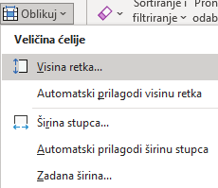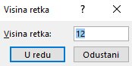
Visina redaka može se podešavati i mišem. U području broja retka postavi se pokazivač miša na donju razdjelnu crtu i, kada pokazivač poprimi oblik dvostruke strelice , pritisnutom lijevom tipkom miša povuče se na odgovarajuću visinu.
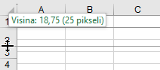
Zanimljivosti i napomene
Naredbe Visina retka i Širina stupca nalaze se i na brzom izborniku dobivenim nad naslovima redaka ili naslovima stupaca.
Dvostrukim klikom miša na razdjelnu crtu ili odabirom naredbe Polazno → Ćelije → Oblikuj → Automatski prilagodi visinu retka visina retka će se prilagoditi najvišem zapisu (najvišem fontu) u označenome retku.
Promjena širine stupaca radi se ovako:
- označiti stupac ili stupce kojima se mijenja širina
- kartica Polazno → skupina Ćelije → Oblikuj → Širina stupca
- upisati širinu u okvir Širina stupca.
I širina stupaca može se podešavati mišem. U području naziva stupaca postavi se pokazivač miša na desnu razdjelnu crtu i, kada pokazivač poprimi oblik dvostruke strelice , pritisnutom lijevom tipkom miša povuče se na odgovarajuću širinu.
Dvostrukim klikom miša na razdjelnu crtu ili odabirom naredbe Polazno → Ćelije → Oblikuj → Automatski prilagodi širinu stupca i širina stupca će se prilagoditi najdužem zapisu u označenome stupcu.

Zamrzavanje naslovnih redaka i stupaca
Kada radni list sadrži više informacija nego što može stati na zaslon, sadržaj prozora mora se pomaknuti kako bi bili vidljivi i drugi dijelovi tablice. Pri tome se često na zaslonu želi zadržati određeni dio tablice, npr. naslovi redaka ili stupaca – zaglavlja tablice. Njihova vidljivost može se postići zamrzavanjem dijela radne tablice. Prilikom pomicanja sadržaja zamrznuti dijelovi i dalje ostaju prikazani u prozoru na istome mjestu.
Postupak zamrzavanja:
- odabrati ćeliju, redak ili stupac iznad i(li) lijevo od kojih se žele zamrznuti redci ili stupci
- odabrati na kartici Prikaz → u skupini Prozor → naredbu Zamrzavanje okana → i mogućnost Zamrzni okna.
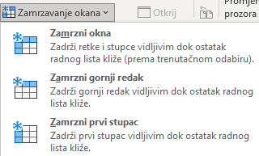
Mogućnosti Zamrzni gornji redak i Zamrzni prvi stupac zamrznut će samo prvi redak ili prvi stupac.
Odmrzavanje naslova redaka i stupaca vrši se odabirom naredbe Odmrzni okna koja se nakon zamrzavanja pojavljuje na istome mjestu gdje su i mogućnosti za zamrzavanje.

Oblikovanje podataka i tablice
Pod oblikovanjem se podrazumijeva oblikovanje podataka zapisanih u ćelijama i oblikovanje same tablice odnosno ćelija.
Naredbe za oblikovanje nalaze se na kartici Polazno u skupinama Font, Poravnanje, Broj i Stilovi.
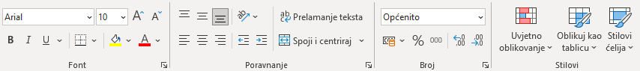
Zanimljivosti i napomene
Oblikovanje podatka, fonta i ćelije može se izvršiti i pomoću naredbi na Mini alatnoj traci prikazanoj uz brzi izbornik.
Naredbe u skupini Font služe za oblikovanje znakova, dodavanje obruba i sjenčanje ćelija. Naredbama u skupini Poravnanje mogu se izvršiti razna poravnanja sadržaja ćelije. Naredbama skupine Broj podacima se određuju oblici, npr. oblik broja sa zadanim brojem decimala, oblik postotka, valutni oblik itd. Skupina Stilovi nudi mogućnosti automatskoga oblikovanja.
Ako su potrebne dodatne i detaljne mogućnosti oblikovanja, one se mogu pronaći na karticama dijaloškoga okvira Oblikovanje ćelija. Dijaloški se okvir pokreće klikom miša na strelicu (Pokretač dijaloškog okvira) u donjem desnom kutu pojedine skupine.
Dijaloški okvir Oblikovanje ćelija pokreće se i naredbom Oblikuj ćelije s brzoga izbornika ili na kartici Polazno skupina Ćelije Oblikuj Oblikovanje ćelija.

Oblikovanje podataka
Na kartici Broj dijaloškoga okvira Oblikovanje ćelija nude se mnogobrojne mogućnosti za oblikovanje brojčanih, datumskih i tekstnih vrijednosti.
U tablici su prikazane kategorije oblikovanja ćelije s primjerima i opisima:
Kategorija | Primjer | Opis
Općenito | 456.908,15 €  10,65 | Excel prikazuje vrijednost onako kako je upisana. Taj oblik prikazuje znak valute ili postotka samo ako su upisani.
Brojčana | 3.400,50  -120,39 | Zadani oblik broja ima dva decimalna mjesta koja se mogu povećavati ili smanjivati. Može se odrediti razdjelnik za tisućice i oblik negativnog broja. Negativni brojevi mogu se pojaviti i u crvenoj boji.
Valutna | 3.400,50 €  -3.400,50 EUR | Valutni oblici služe za općenite novčane vrijednosti prema izabranim simbolima.
Računovodstveni | 3.400,00 €  -978,21 € | Računovodstveni oblici poravnavaju simbole valute i decimalne točke u stupcu.
Datum | 18.11.2023. | Datumski oblici
Vrijeme | 10:00:00 | Vremenski oblici
Postotak | 99,50% | Oblici postotka množe vrijednost ćelije sa 100 i prikazuju rezultat sa simbolom postotka.
Razlomak | 1/2 | Oblik razlomka s unaprijed određenim nazivnikom.
Znanstvena | 3,40E+03 | Taj se oblik rabi za prikaz brojeva u znanstvenoj notaciji.
Tekst | 135RV90 | Sadržaj ćelije prikazan je točno onako kako je unesen, tekst i brojevi prikazuju se kao tekst.
Posebno | 02110-000 | Taj je oblik dizajniran za prikaz poštanskih brojeva, brojeva telefona, OIB-a i sl. tako da nije potrebno upisivati dodatne znakove kao što su povlake.
Korisnička | #.##0,00 | Služi za izradu vlastitoga oblika. Može se rabiti bilo koji oblik iz popisa Vrsta te se na njemu mogu učiniti promjene.  Oznaka # prikazuje samo značajne znamenke, nevažne nule ne prikazuje.  Oznaka 0 (nula) prikazuje nevažne nule ako broj ima manje znamenki nego što u obliku ima nula.

Češće rabljene naredbe za oblikovanje podataka nalaze se na kartici Polazno u skupini Broj:
Naredba | Naziv | Opis
 | Oblik broja | Nudi mogućnosti odabira oblika za prikaz vrijednosti u ćeliji.
 | Oblik računovodstvenog broja | Podatku daje računovodstveni i valutni oblik.
 | Stil postotka | Podatku daje oblik postotka.
 | Stil zareza | Podatku daje računovodstveni oblik s razdjelnikom tisućica.
 | Povećaj broj decimala | Povećava broj decimalnih mjesta za prikaz.
 | Smanji broj decimala | Smanjuje broj decimalnih mjesta za prikaz.

Oblikovanje znakova
Oblikovanje znakova obuhvaća: promjenu vrste, stila, veličine i boje znakova, podcrtavanje znakova i dodavanje efekata.
Najbrži je način za oblikovanje znakova uporaba naredbi u skupini Font na kartici Polazno:
Naredba | Naziv | Opis
 | Font | mogućnosti odabira vrste fonta
 | Veličina fonta | određivanje veličine fonta
 | Povećavanje/Smanji-vanje veličine fonta | povećavanje ili smanjivanje veličine fonta
 | Podebljano | podebljani font
 | Kurziv | ukošeni font
 | Podcrtaj | podcrtavanje jednostruko ili dvostruko
 | Boja fonta | boja fonta
Drugi je način za oblikovanje znakova pomoću dijaloškoga okvira Oblikovanje ćelija, kartica Font:
- u okviru Font odabire se vrsta fonta
- u okviru Stil fonta odabire se stil fonta – podebljano, ukošeno
- u okviru Veličina odabire se ili se upisuje veličina fonta
- u okviru Podcrtano odabire se oblik linije za podcrtavanje
- u okviru Boja odabire se boja fonta
- u okviru Efekti dodaju se efekti precrtanoga teksta, oblik eksponenta i oblik indeksa
- u okviru Pretpregled prikazuje se uzorak teksta sa svim primijenjenim oblikovanjima.

Poravnanje sadržaja ćelije
Upisani podaci u ćeliji se automatski poravnavaju – tekst na lijevu, a brojevi, datumi i vrijeme na desnu stranu. Prema osnovnim postavkama upisani podaci smješteni su na dnu ćelije. Međutim, promijeniti se može i vodoravno i okomito poravnanje podataka u ćeliji.
Naredbe za poravnanje podataka nalaze se na kartici Polazno u skupini Poravnanje:
Naredba | Naziv | Opis
 | Poravnavanje s gornjom/ donjom marginom i sa sredinom | okomito poravnanje sadržaja u ćeliji
 | Lijevo/desno poravnanje i centriraj | vodoravno poravnanje sadržaja u ćeliji
 | Usmjerenje | usmjerenje sadržaja pod kutom
 | Smanji/povećaj uvlaku | smanjivanje/povećavanje uvlake
 | Prelamanje teksta | prelamanje teksta unutar ćelije
 | Spoji i centriraj | spajanje označenih ćelija u jednu i centriranje sadržaja

Na označenoj ćeliji ili rasponu ćelija mogu se primijeniti mogućnosti raznih poravnanja s dijaloškoga okvira Oblikovanje ćelija, kartica Poravnanje:
- Vodoravno – nudi mogućnosti vodoravnoga poravnanja u odnosu na širinu ćelije: lijevo, desno, sredina, obostrano, s uvlakom i dr.
- Okomito – nudi mogućnosti okomitoga poravnanja u odnosu na visinu ćelije: vrh, sredina, dno i dr.
- Pomoću okvira Usmjerenje može se odrediti stil i kut pod kojim će tekst biti napisan.
- Mogućnost Prelomi tekst prelama dugačak tekst u više redaka u istoj ćeliji.
Zanimljivosti i napomene
Tekst duži od širine ćelije može se prelomiti u više redaka iste ćelije i tipkovnim prečacem [Alt]+[Enter].
- Mogućnost Stisni da stane omogućava stiskanje teksta tako da stane u ćeliju. Pri tome se font teksta smanjuje ili povećava do zadane veličine.
- Mogućnost Spoji ćelije spaja nekoliko ćelija u jednu.

Dodavanje obruba ćelijama
Na radnome listu nalazi se mreža linija (crte rešetke) koja okružuje svaku ćeliju. Ta se mreža obično ne ispisuje na papiru, već služi za pregledniji rad s ćelijama na zaslonu.
Ćelijama se mogu postaviti vidljive linije oko jedne ćelije ili raspona ćelija (tablice s podacima) dodavanjem obruba koji će se onda i ispisati.
Obrubi se dodaju odabirom mogućnosti naredbe Obrubi u skupini Font na kartici Polazno.

Obrubi se mogu postaviti i pomoću dijaloškoga okvira Oblikovanje ćelija, kartica Obrub. Tada se obrubi postavljaju ovako:
- označiti željene ćelije
- na dijaloškome okviru odabrati vrstu i boju linija
- pritiskom na dugmad obruba odrediti smještaj linija: vanjski rub, unutarnji rubovi, gornji rub, donji rub, desni, lijevi itd.
Uklanjanje linija obruba označenim ćelijama postiže se pritiskom na dugme Nema.

Boja pozadine ćelija
Promjena boje pozadine ćelije postiže se naredbom Boja ispune u skupini Font na kartici Polazno. U galeriji se odabire željena boja.
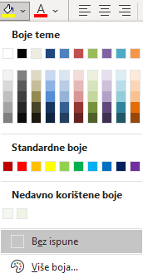
Boja ćelije može se promijeniti i pomoću dijaloškoga okvira Oblikovanje ćelija. Na kartici Ispuna ponuđeno je još više mogućnosti.
Osim više boja, odabrati se mogu efekti ispune i uzorak (Boja uzorka i Stil uzorka).

Kopiranje i brisanje oblikovanja
Oblikovanje ćelije može se primijeniti, odnosno kopirati s jedne ili nekoliko ćelija na druge ćelije pomoću Prenositelja oblikovanja :
Zanimljivosti i napomene
Dvostrukim klikom mišem na dugme Prenositelj oblikovanja naredba ostaje uključena i dostupna za primjenu sve dok se ne isključi ponovnim pritiskom na istu naredbu ili na tipku [Esc].
- označiti ćeliju ili raspon ćelija koji sadrži oblikovanje koje se prenosi
- kliknuti mišem na naredbu Prenositelj oblikovanja (kartica Polazno → skupina Međuspremnik)
- pokazivač miša poprima oblik bijelog križića s kistom ; kliknuti mišem jednu ćeliju ili povući preko raspona ćelija na koje se želi primijeniti kopirano oblikovanje
- otpustiti tipku miša – oblikovanje će se kopirati i primijeniti na označene ćelije.

Oblikovanje ćelije (bez sadržaja) može se kopirati s jedne ćelije na drugu nakon uporabe naredbe Kopiraj, pomoću posebnoga lijepljenja koje se nalazi:
- na kartici Polazno → skupina Međuspremnik → donji dio naredbe Lijepljenje → Druge mogućnosti lijepljenja → Oblikovanje
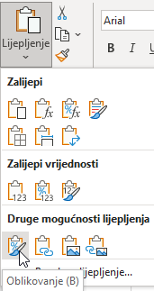
- na brzome izborniku koji se otvara pritiskom na desnu tipku miša → Mogućnosti lijepljenja → Oblikovanje.
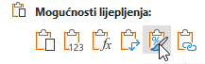
Tim se postupcima kopira samo oblikovanje, na primjer oblik podatka – broja, boja pozadine ili obrubi, ali ne i sadržaj ćelija.

Brisanje oblikovanja
Postavljeno oblikovanje uklanja se ili briše odabirom naredbe na kartici Polazno → skupina Uređivanje → Očisti → Očisti oblikovanja.

Vježba: Prilagodba tablice
- Otvorite datoteku 03_Prilagodba stranice.xlsx.
- U radnom listu Najčešća imena zamrznite potrebne retke i stupce kako bi se vidjela zaglavlja i redaka i stupaca kod kretanja po radnom listu.
- Otvorite datoteku 02_Podaci.xlsx.
- U radnom listu Osnovni podaci označite raspon ćelija od A1 do B11 i kopirajte ga u radni list List1 datoteke 03_Prilagodba stranice.xlsx počevši od ćelije A1.
- Prilagodite širinu stupaca i visinu redaka kao u originalnoj tablici.
- Ispred prvog stupca umetnite novi stupac kojem odredite širinu od 4,43.
- Izbrišite 3. redak.
- U ćeliju A1 upišite redni broj „1.“ i pomoću automatske ispune kopirajte ga do kraja tablice.
- Stupcu A dodajte obrube kao u ostatku tablice, a vrijednosti centrirajte okomito i vodoravno.
- Iznad prvog retka umetnite novi redak u koji upišite naslov tablice „Osnovni podaci“.
- Naslovu promijenite veličinu fonta na 14 i podebljajte ga.
- Datum u ćeliji C2 oblikujte tako da je vidljiv naziv mjeseca i točka iza godine.
- Promijenite naziv radnog lista u Osnovni podaci.
- Spremite promjene i zatvorite datoteke.

U ovome je poglavlju obrađeno:
- oblikovanje podataka u ćelijama
- oblikovanje znakova – vrsta, stil, boja, veličina, efekti
- poravnanje sadržaja ćelije
- dodavanje rubova i sjenčanje
- kopiranje oblikovanja
- brisanje oblikovanja.

- Izrada proračuna
Po završetku ovog poglavlja polaznik će moći:
- izraditi formule s operatorima i ugradnjom funkcija
- adresirati ćelije i razlikovati vrste adresa
- rabiti funkcije SUM, AVERAGE, MIN, MAX, COUNT, COUNTA i ROUND.

Formule su temelj proračunskih tablica. Program Excel nudi razne mogućnosti za izradu jednostavnih i složenih izračuna pomoću formula. Poznavanjem pravila za unos podataka u ćelije te uporabom matematičkih operatora i funkcija radni list postaje moćan kalkulator.
Formule omogućavaju izračune s vrijednostima zapisanima u tablice. Pomoću formula dobivaju se rezultati različitih operacija, od zbrajanja, množenja, brojenja do složenih financijskih ili statističkih operacija.
Formula može sadržavati nekoliko vrsta elemenata koji čine argumente formule: vrijednosti (broj, tekst, logičke vrijednosti), adrese ili nazive ćelija, operatore, funkcije.
Kao i podaci, formule se mogu uređivati, premještati, kopirati i brisati.

Formule
Zanimljivosti i napomene
Znak jednakosti programu Excel govori da sljedeći znakovi izrađuju formulu.
Ako se znak jednakosti ispusti, Excel interpretira znakove kao tekst ili kao broj (ako su unesene kao ispravne brojčane vrijednosti).
Formula uvijek počinje znakom jednakosti (=). Argumenti se odvajaju znakom točka-zarez (;), a rasponi ćelija dvotočkom (:).
Za izvođenje osnovnih matematičkih operacija, kao što su zbrajanje, oduzimanje, dijeljenje ili množenje, kombiniranje brojeva i dobivanje brojčanih rezultata, rabe se matematički operatori:
Operator | Operacija | Primjer | Rezultat
+ | Zbrajanje | =A1+A2 | Zbroj vrijednosti ćelija A1 i A2.
- | Oduzimanje | =A1-A2 | Razlika vrijednosti ćelija A1 i A2.
* | Množenje | =A1*A2 | Umnožak vrijednosti ćelija A1 i A2.
/ | Dijeljenje | =A1/A2 | Količnik vrijednosti ćelija A1 i A2.
^ | Potenciranje | =A1^3 | Vrijednost ćelije A1 na treću potenciju.

Operatori uspoređivanja su: =, >, <, >=, <=, <>, a operator spajanja ili povezivanja dvaju nizova znakova je & (and).
Rezultat formule nakon uporabe matematičkih operatora je nova brojčana vrijednost, nakon uporabe operatora uspoređivanja je logička vrijednost FALSE ili TRUE, a nakon uporabe operatora spajanja dobiva se spojeni niz vrijednosti.
Formula se izračunava s lijeva na desno prema određenome redoslijedu za svaki operator u formuli. Ako se u formuli kombinira više operatora, operacije se izvode ovim redoslijedom: potenciranje, množenje ili dijeljenje, zbrajanje ili oduzimanje, spajanje i na kraju usporedba. Sadrži li formula operatore s istom prednošću (npr. množenja i dijeljenja), operatori se vrednuju s lijeva na desno.
Za promjenu redoslijeda vrednovanja rabe se okrugle zagrade u koje se upisuje onaj dio formule koji se treba izračunati prvi. Na primjer, formula =5+2*3 kao rezultat daje 11 jer se najprije množi, a zatim zbraja. Ta formula množi 2 s 3, a zatim se rezultatu pribraja 5.
Međutim, ako se rabe zagrade, kao u formuli =(5+2)*3, rezultat je 21 jer se prvo izračunava ono što je u zagradi (zbrajanje 5 i 2) pa se dobiveni rezultat množi s 3. Zagrade izravno utječu na redoslijed izvršavanja operacija.

Izrada formule
U formuli se mogu rabiti brojevi i adrese ćelija koje sadrže podatke. Prilikom unošenja u formulu broj se ne smije oblikovati. Na primjer, čak i ako je vrijednost koja se želi unijeti 1.000,00 €, u formulu se unosi samo 1000. Brojevi i adrese ćelija mogu se i kombinirati (npr. =A2+5).
Adresa ćelije u formulu se upisuje na dva načina: unosom adrese ćelija ili odabirom ćelija s podacima koji sudjeluju u formuli.
Za izradu formule potrebno je:
- označiti ćeliju koja će prikazivati rezultat
- upisati znak jednakosti (=)
- upisati adrese ćelija koje sudjeluju u formuli, između njih upisati operator ili odabrati mišem ćeliju čija se adresa stavlja kao prva u formuli, upisati operator i odabrati sljedeću ćeliju koja sudjeluje u formuli – odabir ćelija i upisivanje operatora može se ponavljati dok se formula ne završi (npr. =C2+C3+C4+C5…)
- zapisati unesenu formulu pritiskom tipke [Enter] ili pritiskom na dugme Unos u traci formule.
U ćeliji se prikazuje rezultat formule – prikazana vrijednost, a u traci formule pojavljuje se oblik formule – stvarna ili zapisana vrijednost.
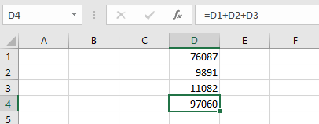

Izmjena vrijednosti podatka zapisanoga u ćeliji izravno utječe na rezultat formule koja u sebi sadrži adresu te ćelije. Preračunavanje formula je prema zadanim postavkama trenutačno.
Ako formula ne može pravilno izračunati rezultat, u ćeliji se prikazuje pogreška i indikator pogreške – zeleni trokutić u lijevom gornjem kutu ćelije.

Pokraj aktivirane ćelije s pogreškom pojavljuje se oznaka Slijedi pogreške . Klikom mišem na oznaku pokazuje se izbornik informacija o pogrešci i nudi se pomoć za njezino ispravljanje.
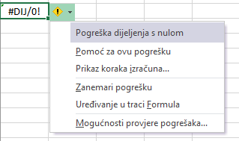
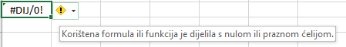

Formula se može ispraviti ili promijeniti u postupku uređivanja, u koji se dolazi dvostrukim klikom mišem na ćeliju s formulom ili klikom na traku formule. Ćelije koje sudjeluju u formuli tada su osjenčane i označene posebnim okvirima u boji. Istu boju imaju i adrese ćelija u formuli koja se uređuje.
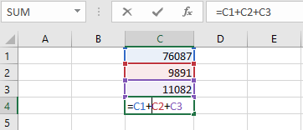

Adresiranje
Svaka ćelija ima svoju adresu (slovna oznaka stupca i broj retka). Adresa ćelije je jedinstvena. Na primjer, adresa A1 označava ćeliju koja se nalazi u stupcu A i retku 1.
Ako se koriste adrese iz drugih radnih listova ili radnih knjiga, ispred oznake stupca i retka prikazuje se ime datoteke i ime radnoga lista
(npr. '[Tablica.xlsx]Podaci'!A1).
Ako je radna knjiga iz koje se koriste adrese trenutačno zatvorena, prikazuje se i kompletan putokaz gdje je datoteka smještena
(npr.: ’C:\Korisnik\Korisničko Ime\Dokumenti\'[Tablica.xlsx]Podaci'!A1).

Vrste adresa
Relativna adresa ćelije (npr. A1) sastoji se od slova stupca i broja retka, a glavna joj je karakteristika da se, kada se formula kopira u neku drugu ćeliju, automatski mijenja i prilagođava novome mjestu.
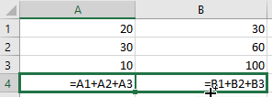

Apsolutna adresa ćelije (npr. $B$1) sadrži, ispred slova stupca i broja retka, znakove za dolar ($). Koristi se kada nije potrebno da se adrese mijenjaju i prilagođavaju novome mjestu prilikom kopiranja formule.
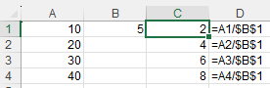
Miješane adrese jednim su dijelom apsolutne, a drugim relativne (npr. B$1 i $B1). Kada se formula s miješanom adresom kopira u drugu ćeliju, mijenja se samo njezin relativni dio.
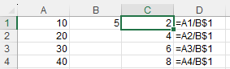
Znak dolara, za trenutačno označenu adresu u formuli, može se upisati izravno u formulu na određenom mjestu ili se vrsta adrese može odabrati pritiscima na tipku [F4].

Kopiranje i premještanje formula
Kopiranje ćelije koja sadrži formulu obavlja se na isti način kao i kopiranje ćelije s drugim vrstama podataka – pomoću automatske ispune ili metodom Kopiraj → Zalijepi. Tim metodama formula će se primijeniti na novome mjestu i preračunati, ali će se kopirati i oblikovanje izvorne ćelije.
Međutim, ako se želi kopirati samo formula, bez dodatnih oblikovanja, komentara i slično, tada se nakon označavanja ćelije za kopiranje i odabira naredbe Kopiraj na novome mjestu rabi mogućnost lijepljenja samo formule:
- kartica Polazno → skupina Međuspremnik → donji dio naredbe Lijepljenje → Zalijepi → mogućnost Formule
- brzi izbornik → Mogućnosti lijepljenja → Formule.
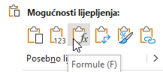
Ovisno o vrsti adrese koja se koristi u formuli, kopiranjem formule na drugo mjesto adrese se mogu promijeniti i prilagoditi tom novom mjestu.
Postupak premještanja formula identičan je postupku premještanja podataka. Rabe se naredbe Izreži i Zalijepi ili se premještanje može obaviti pomoću miša pomicanjem ćelije. Međutim, kod premještanja adrese se u formuli ne mijenjaju i ne prilagođavaju novom položaju.

Funkcije
Funkcije su gotovi složeni specijalni izrazi koji izvode niz operacija i izračuna pomoću određenih vrijednosti (argumenata) u nekome točno zadanome redoslijedu ili strukturi te kao rezultat vraćaju novu vrijednost. Pomoću funkcija se izvode jednostavni ili složeni izračuni.
Na primjer, za dobivanje zbroja niza brojeva u ćelijama može se uporabiti funkcija SUM (=SUM(A1:A11)) umjesto upisivanja formule s nabrajanjem svih ćelija (=A1+A2+A3+A4...).
Program Excel raspolaže s preko 400 funkcija, koje su svrstane u kategorije prema njihovoj namjeni: financijske funkcije, logičke, tekstne, datumske i vremenske, funkcije pretraživanja i referenci, matematičke i trigonometrijske, statističke, inženjerske, funkcije kocke, informacijske funkcije, web-funkcije, funkcije baze podataka i funkcije kompatibilnosti.
=SUM(A1:A5;C1:C5)
Znak jednakosti
Naziv funkcije
Argumenti u okruglim zagradama
Točka-zarez za odvajanje argumenata
Dvotočka za raspon ćelija
Zanimljivosti i napomene
Funkcije iz kategorije Kompatibilnost i dalje se mogu koristiti zbog kompatibilnosti sa starijim inačicama programa Excel.
U novijim inačicama programa Excel one su zamijenjene novim funkcijama koje nude veću točnost i dodijeljeni su im nazivi koji bolje odražavaju njihovu namjenu.

Svaka funkcija ima svoju sintaksu, a sastoji se od dva dijela: naziva funkcije, koji govori koja će operacija biti izvedena, nakon čega dolaze argumenti smješteni u okruglu zagradu. Maksimalno ih može biti 255, dok ih nekoliko funkcija nema. Neki su obvezni, a neki opcionalni, ovisno o potrebi u proračunu.
Oblik funkcije može biti:
=FUNKCIJA() ili
=FUNKCIJA(argument1;argument2;…;argumentn)
Argumenti mogu biti brojevi, tekst, adrese ili nazivi ćelija, logičke vrijednosti, druge funkcije i sl. Odvajaju se znakom točka-zarez (;), što ovisi o osnovnim postavkama na računalu.
Operator raspona, dvotočka (:), služi za označavanje raspona ćelija. Na primjer, SUM(A1:A5) odnosi se na raspon ćelija od A1 do A5, uključujući i te dvije ćelije.
Argument | Primjer
Broj | =SUM(100;25;18)
Tekst | =IF(A3>50;''Prolaz'';''Pad'')
Adresa ćelije | =SUM(A1:C22;$G$8)
Naziv ćelije | =SUM(Ukupno;Ukupno*Porez)
Logička vrijednost | =IF(A3>50;''Prolaz'';''Pad'')
Funkcija, formula (ugniježđena) | =IF(AND(A3>50;A3<100);A3+100;0)
Funkcije obuhvaćene u ovome tečaju:
Funkcija | Primjer | Opis
SUM  Zbroj | =SUM(A1:A10) | Zbroj vrijednosti u rasponu
AVERAGE  Prosjek | =AVERAGE(A4:A9) | Prosječna vrijednost u rasponu (aritmetička sredina)
MIN  Minimum | =MIN(B4:B10) | Najmanja vrijednost u rasponu
MAX  Maksimum | =MAX(B4:B10) | Najveća vrijednost u rasponu
COUNT  Brojač brojeva | =COUNT(C1:C20) | Broj ćelija u rasponu s brojčanim vrijednostima
COUNTA  Brojač | =COUNTA(C1:C20) | Broj ćelija u rasponu s bilo kojim vrijednostima
ROUND  Zaokruživanje | =ROUND(A1;-2) | Broj zaokružen na zadani broj znamenaka

Umetanje funkcija
Kao i kod jednostavne formule s operatorima, polazi se od ćelije u kojoj se želi prikazati rezultat. Stoga je prvi korak prilikom izrade formule i umetanja funkcije u formulu označavanje ćelije koja će prikazati rezultat. Slijedi odabir funkcije i njezino umetanje u formulu. Postoji nekoliko načina umetanja funkcija u formulu.
Brz je i jednostavan način umetanja najčešće rabljenih funkcija pomoću naredbe Automatski zbroj, koja se nalazi na kartici Polazno u skupini Uređivanje.
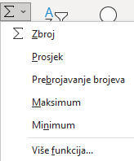
Klikom mišem na strelicu pored naredbe Automatski zbroj otvara se izbornik za odabir odgovarajuće funkcije iz skupine najčešće rabljenih: Zbroj (SUM), Prosjek (AVERAGE), Prebrojavanje brojeva (COUNT), Maksimum (MAX) i Minimum (MIN), a klikom mišem na naredbu Automatski zbroj odmah se u ćeliju umeće formula s funkcijom SUM.
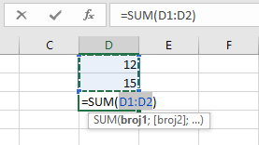

Umetnuta funkcija nudi raspon ćelija koje će ući u formulu. Ako ponuđeni raspon odgovara, unos funkcije potvrđuje se tipkom [Enter] ili dugmetom Unos na traci formule, a ako ne odgovara, mišem se označi potreban raspon ili više njih i nakon toga se potvrđuje unos u ćeliju.
Ostale funkcije (a i već spomenute) mogu se pronaći i umetnuti naredbom Umetni funkciju, koja je dostupna na nekoliko mjesta:
- na kartici Polazno → skupina Uređivanje → strelica naredbe Automatski zbroj → Više funkcija
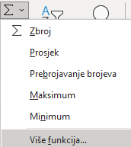
- na traci formule kao dugme
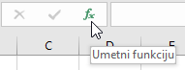
- na kartici Formule → skupina Biblioteka funkcija → Umetni funkciju
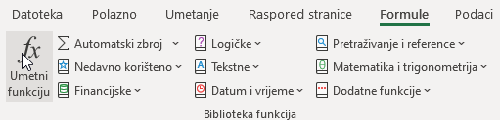
- na kartici Formule → skupina Biblioteka funkcija → odabirom iz biblioteke funkcija koja je organizirana prema kategorijama.
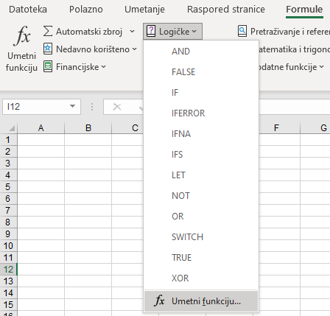
Zanimljivosti i napomene
Tipkovni prečac za umetanje funkcija je [Shift]+[F3], a za funkciju SUM [Alt]+[=].
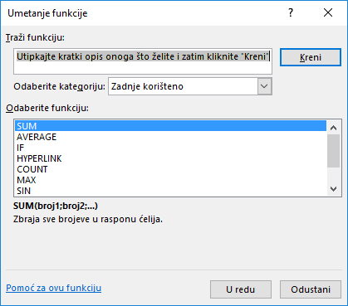
Naredbom Umetni funkciju otvara se dijaloški okvir Umetanje funkcije gdje se odabire potrebna funkcija iz ponuđenih kategorija ili traži pomoću okvira Traži funkciju.
Za označenu funkciju nudi se informacija o namjeni funkcije, sintaksi i argumentima koje sadrži. Na okviru je dostupna i pomoć za tu funkciju.
Odabirom funkcije otvara se okvir Argumenti funkcije u koji treba upisati određene parametre argumenata. U većini su to adrese ćelija ili raspona ćelija u kojima se nalaze podaci. Raspon ćelija može se odabrati i povlačenjem miša u području tablice.
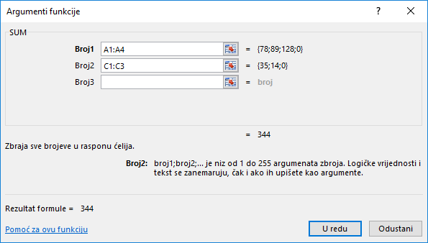
Funkcije se u formulu mogu umetnuti i izravnim unosom u ćeliju, pri čemu se može rabiti značajka samodovršetka formule:
- u ćeliju upisati znak jednakosti (=) i početno slovo funkcije, na primjer „s“
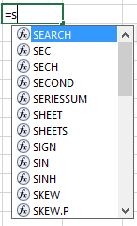
- pomicati se po popisu raspoloživih funkcija trakom za pomicanje, a odabirom funkcije jednostrukim pritiskom mišem prikazuje se kratak opis funkcije
- odabrati potrebnu funkciju dvostrukim pritiskom nakon čega je u ćeliju umetnut naziv funkcije i otvorena zagrada, na primjer =SUM(
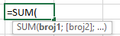
- dovršiti formulu upisivanjem argumenata
- pritisnuti tipku [Enter].

Osnovne funkcije
Osnovne funkcije programa Excel ujedno su i najčešće rabljene funkcije. Slijedi opis tih funkcija i njihovih argumenata. Argumenti koji se u sintaksi funkcije nalaze u uglatoj zagradi su neobvezni.
SUM
Funkcija SUM zbraja vrijednosti unutar označenoga raspona.
=SUM(broj1; [broj2]; ...)
Broj1;Broj2 | Od jednog argumenta do 255 argumenata koji sadrže brojčane vrijednosti. Tekstne i logičke vrijednosti se zanemaruju.
Primjer | 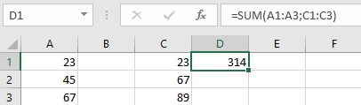
AVERAGE
Funkcija AVERAGE računa prosječnu vrijednost unutar označenoga raspona po statističkoj metodi aritmetičke sredine.
=AVERAGE(broj1; [broj2]; ...)
Broj1;Broj2 | Od jednog argumenta do 255 argumenata koji sadrže brojčane vrijednosti. Tekstne i logičke vrijednosti, kao i prazne ćelije, zanemaruju se, ali će ćelije s vrijednosti nula biti uključene.
Primjer | 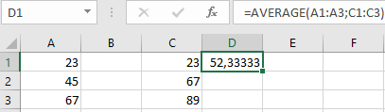
MIN
Funkcija MIN prikazuje najmanju vrijednost u označenome rasponu.
=MIN(broj1; [broj2]; ...)
Broj1;Broj2 | Od jednog argumenta do 255 argumenata koji sadrže brojčane vrijednosti. Tekstne i logičke vrijednosti zanemaruju se.
Primjer | 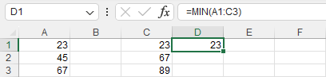
MAX
Funkcija MAX prikazuje najveću vrijednost u označenome rasponu.
=MAX(broj1; [broj2]; ...)
Broj1;Broj2 | Od jednog argumenta do 255 argumenata koji sadrže brojčane vrijednosti. Tekstne i logičke vrijednosti zanemaruju se.
Primjer | 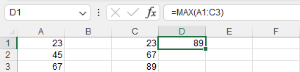
COUNT
Funkcija COUNT broji ćelije u rasponu koje sadrže brojčane (ili datumske) vrijednosti.
=COUNT(vrijednost1; [vrijednost2]; ...)
Vrijednost1;Vrijed-nost2 | Od jednog argumenta do 255 argumenata koji mogu sadržavati ili se odnositi na mnogo različitih vrsta podataka, ali broje se samo ćelije s brojčanim ili datumskim vrijednostima.
Primjer | 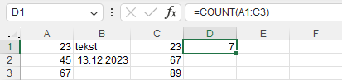
COUNTA
Funkcija COUNTA broji ćelije u rasponu koje sadrže bilo koju vrstu podatka. Rezultat pokazuje broj ćelija u rasponu koje nisu prazne.
=COUNTA(vrijednost1; [vrijednost2]; ...)
Vrijednost1;Vrijed-nost2 | Od jednog argumenta do 255 argumenata koji predstavljaju vrijednosti koje se želi prebrojiti. Vrijednosti mogu biti bilo koja vrsta podataka.
Primjer | 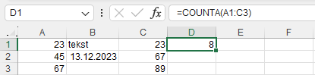

ROUND
Funkcija ROUND zaokružuje broj na zadani broj znamenaka.
=ROUND(broj; broj_znamenki)
Broj | Broj koji se želi zaokružiti, a to može biti broj ili adresa ćelije u kojoj se broj nalazi.
Broj_znamenki | Broj znamenaka na koji se želi zaokružiti broj.  Kada je Broj_znamenki:  – pozitivan – zaokružuje se na navedeni broj  decimalnih mjesta  – negativan – zaokružuje se ulijevo od  decimalnoga simbola, na desetice, stotice…  – nula (0) – zaokružuje se na najbliži cijeli broj.
Primjer | 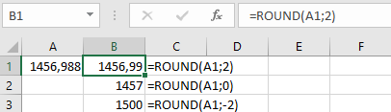

Vježba: Formule i funkcije
- Otvorite datoteku 04_Formule i funkcije.xlsx.
- U radnome listu Stanovništvo popunite prazne ćelije tablice rabeći formule s funkcijom za zbrajanje i operatorima oduzimanja, dijeljenja i množenja.
- U prva tri stupca tablice brojeve oblikujte tako da su cijeli brojevi s razdjelnikom tisućica, a u ostala tri stupca tako da su decimalni brojevi s jednim decimalnim mjestom.
- U ćeliji B29 napravite formulu kojom ćete prebrojiti starosne skupine.
- U ćeliji B30 napravite formulu kojom ćete prikazati najveću vrijednost u rasponu B4:B23, a u ćeliji B31 najmanju vrijednost u istom rasponu.
- Dobivene formule u ćelijama B30 i B31 kopirajte udesno do stupca D.
- U radnome listu Zaposlenost u ćeliji O5 upišite formulu s funkcijom kojom ćete izračunati prosjek vrijednosti iz ćelija C5:N5.
- Formulu iz ćelije O5 kopirajte u istom stupcu do 24. retka i brojeve u cijelom stupcu oblikujte na dva decimalna mjesta.
- U stupcu P zaokružite vrijednosti iz stupca O na cijeli broj pomoću funkcije ROUND.
- Nakon što ste vidjeli razliku između zaokružene i nezaokružene vrijednosti, vrijednosti u stupcima O i P oblikujte kao cijeli broj.
- Spremite promjene i zatvorite datoteku.

U ovome je poglavlju obrađeno:
- izvođenje formula uporabom adresa ćelija i aritmetičkih operatora
- uporaba i razumijevanje relativnih i apsolutnih adresa ćelija
- izvođenje formula uporabom funkcija zbroja, prosjeka, minimuma, maksimuma, brojanja i zaokruživanja (SUM, AVERAGE, MIN, MAX, COUNT, COUNTA, ROUND).

- Grafički prikaz podataka
Po završetku ovog poglavlja polaznik će moći:
- izraditi grafikon i upravljati njegovim elementima
- oblikovati i urediti grafikon.

Grafikoni se rabe za grafički prikaz i usporedbu podataka smještenih u proračunskim tablicama. Podaci prikazani grafikonom razumljiviji su i uočljiviji, lakše ih je usporediti i pratiti trend kretanja.
Izrada grafikona u programu Excel brza je i jednostavna. Ponuđeno je mnoštvo različitih vrsta i podvrsta grafikona. Koju vrstu grafikona odabrati ovisi o podacima koji se žele prikazati, o načinu kako se ti podaci žele prikazati i što se njima želi naglasiti, odnosno ovisi o vrsti analize koja se želi izvršiti.
Grafikon je povezan s podacima radnoga lista od kojih je napravljen i automatski se obnavlja kada se promijene izvorišni podaci.

Izrada grafikona
Postupak je za izradu novoga grafikona
Zanimljivosti i napomene
Ako podaci koji se žele iscrtati na grafikonu nisu u neprekinutome rasponu, pomoću tipke [Ctrl] mogu se odabrati nesusjedne ćelije ili rasponi.
- Odabrati raspone ćelija s podacima koji će se prikazati grafički.
- Na kartici Umetanje → u skupini Grafikoni → pritisnuti Preporučeni grafikoni (ili odmah odabrati vrstu i podvrstu grafikona).
- Pomicati se kroz popis preporučenih vrsta grafikona i pritisnuti na pojedine vrste grafikona da bi se vidjelo kako će podaci izgledati u tim oblicima grafikona. Ako niti jedan od ponuđenih ne odgovara, na kartici Svi grafikoni mogu se vidjeti svi dostupni grafikoni.
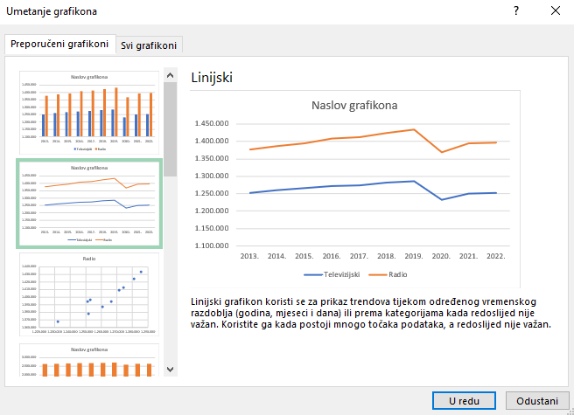
- Odabrati željenu vrstu grafikona i pritisnuti U redu.
Grafikon se kao objekt (uloženi grafikon) postavlja na isti radni list gdje se nalaze i podaci. Želi li se grafikon postaviti na zasebni list grafikona, njegov se smještaj može naknadno promijeniti.

Elementi grafikona
Grafikon se sastoji od elementa kao što su: osi, naslovi osi, naslov grafikona, natpisi nad podacima, podatkovna tablica, crte rešetke, legenda i dr. Svi elementi mogu se pojedinačno oblikovati, dodavati, brisati, premještati, ili im se može mijenjati veličina. Naknadno se može promijeniti i vrsta grafikona.
Neki od elemenata grafikona prikazani su na ovoj slici:
Jedinica prikaza
Naslov grafikona
Područje grafikona
Os vrijednosti (y)
Područje iscrtavanja

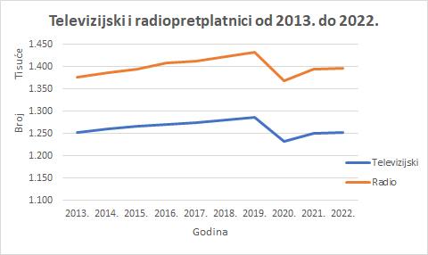

Glavne crte
rešetke osi vrijednosti

Nizovi
podataka

Legenda

Os kategorije (x)
Naslov osi
kategorije (x)

Naslov osi vrijednosti (y)

Pomoću dugmadi Elementi grafikona , Stilovi grafikona i Filtri grafikona uz gornji desni kut označenog grafikona mogu se dodati ili ukloniti elementi grafikona, može se prilagoditi izgled grafikona ili promijeniti obuhvat podataka koji se prikazuje na grafikonu.
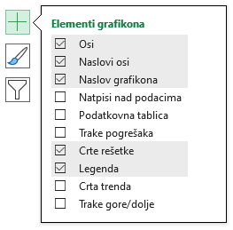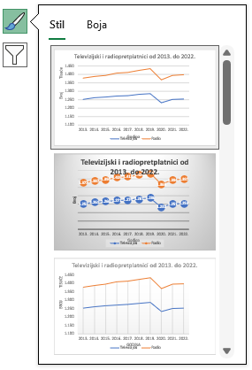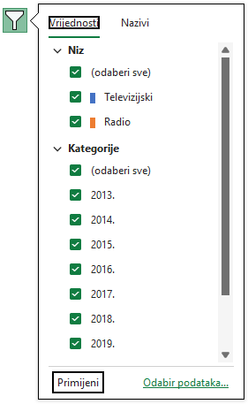
Elementi grafikona mogu se dodati ili ukloniti i pomoću naredbe na kartici Dizajn grafikona → skupina Rasporedi grafikona → Dodaj element grafikona.

Oblikovanje i uređivanje grafikona
Grafikon se može naknadno oblikovati i urediti. Mogućnosti upravljanja elementima i njihova oblikovanja nalaze se na karticama Dizajn grafikona i Oblikovanje. Detaljnije mogućnosti mogu se naći na oknu zadatka Oblikovanje… (naziv okna prilagođava se nazivu odabranog elementa).
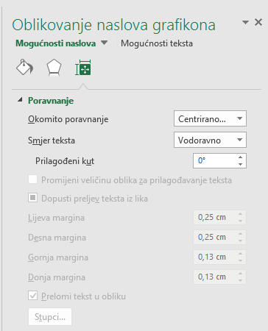
Okno zadatka Oblikovanje… pokreće se na nekoliko načina:
- dvostrukim pritiskom miša na element grafikona
- odabirom naredbe na kartici Oblikovanje → Trenutni odabir → Oblikuj odabir
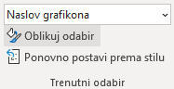
- odabirom naredbe Oblikovanje… na brzom izborniku
- pritiskom na pokretač dijaloškog okvira u skupinama Stilovi oblika, WordArt stilovi i Veličina na kartici Oblikovanje.
Mogućnosti oblikovanja mnogobrojne su. Može se mijenjati boja ispune cijelom grafikonu, legendi, naslovu, stupcima, trakama, isječcima u tortnom grafikonu, boja i stil crta nizovima kod linijskog grafikona, boja i stil crta obruba pojedinih elemenata. Oblikovati se može font naziva i natpisa u grafikonu, pri čemu se mijenjaju boja, stil, ispuna, kontura teksta, efekti itd.
Ikone pri vrhu okna zadatka omogućavaju kretanje po kategorijama dostupnih mogućnosti koje se zatim prikazuju u oknu.
Mogućnosti
Efekti
Veličina i svojstva
Ispuna i crta

Oblikovanje pozadine grafikona
Boja pozadine može se promijeniti na području grafikona ili na području iscrtavanja, na legendi, naslovu grafikona i naslovu osi, ovisno o tome što je prethodno označeno.
Boja se može promijeniti stupcima, odnosno trakama stupčastog ili trakastog grafikona te isječcima u tortnom grafikonu.
Naredba Ispuna oblika s kartice Oblikovanje → skupina Stilovi oblika omogućava odabir željene boje, slike, teksture ili drugih efekata.
Također, iste mogućnosti oblikovanja nalaze se u oknu zadatka Oblikovanje… u skupini Ispuna.
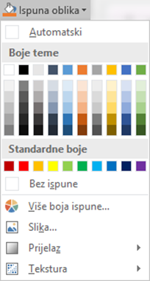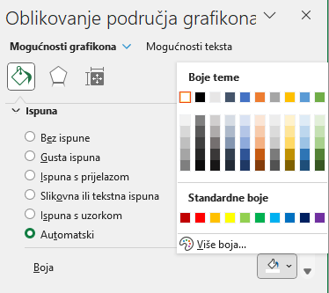

Oblikovanje linije nizova podataka
Za promjenu boje linije nizova podataka u linijskom grafikonu potrebno je odabrati liniju kojoj se boja mijenja i pritisnuti naredbu Kontura oblika na kartici Oblikovanje u skupini Stilovi oblika te odabrati potrebnu boju ili druge mogućnosti.
U oknu zadatka Oblikovanje nizova podataka nalaze se iste mogućnosti oblikovanja kao i na vrpci. Osim boje, moguće je promijeniti širinu linije, vrstu, prozirnost, dodati početnu i završnu strelicu i dr.
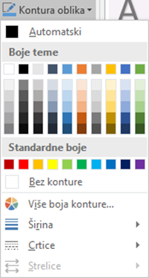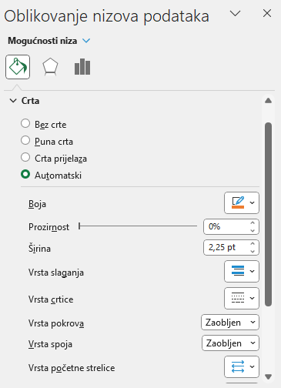

Oblikovanje fonta
Vrsta, stil, veličina, efekti i boja fonta kod naslova, naziva i natpisa mogu se mijenjati:
- naredbama na vrpci, na kartici Polazno u skupini Font
- naredbama na mini alatnoj traci uz brzi izbornik
- naredbama na dijaloškom okviru Font koji se otvara istoimenom naredbom na brzom izborniku.
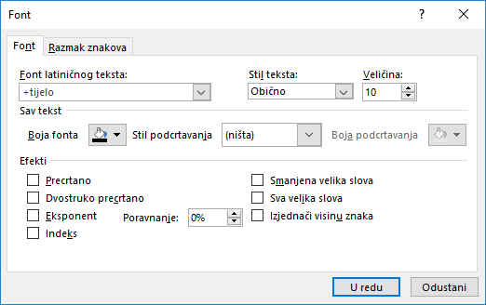

Promjena vrste grafikona
Vrsta grafikona naknadno se mijenja naredbom Promijeni vrstu grafikona koja se nalazi na kartici Dizajn grafikona u skupini Vrsta.
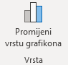
U okviru Promjena vrste grafikona potrebno je odabrati novu vrstu i podvrstu među Svim grafikonima ili pregledati preporučene grafikone.
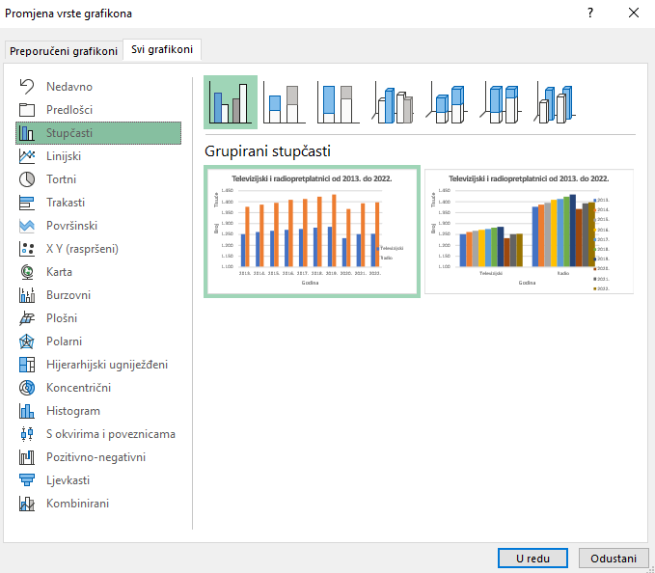
Kao što se vrsta grafikona mijenja na cijelom grafikonu, tako se može promijeniti i za pojedini niz podataka koji prethodno treba označiti.

Promjena veličine grafikona
Veličina grafikona mijenja se pomoću naredbi na vrpci i na oknu zadatka Oblikovanje područja grafikona odabirom ili unosom željene vrijednosti te pomoću miša:
- vrpca → kartica Oblikovanje → Veličina → Visina oblika ili Širina oblika
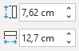
- okno zadatka Oblikovanje područja grafikona → Veličina → Visina ili Širina
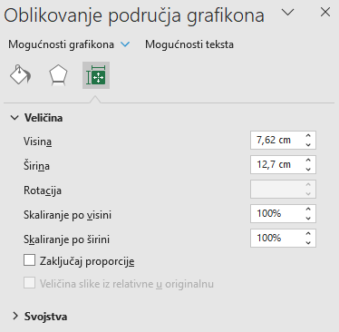
Mogućnosti skaliranja po visini i širini omogućavaju da se promjena visine i širine vrši i u postotnoj vrijednosti. Ako su proporcije zaključane, istovremeno promjenom postotka po visini proporcionalno se mijenja i postotak po širini i obrnuto.
- pomoću miša veličina se grafikona mijenja pomicanjem hvataljki. Pokazivač miša postavi se na neku od hvataljki (pokazivač miša pretvori se u strelicu s dvama vrhovima), uhvati i povuče u željenom smjeru za smanjivanje ili povećanje.
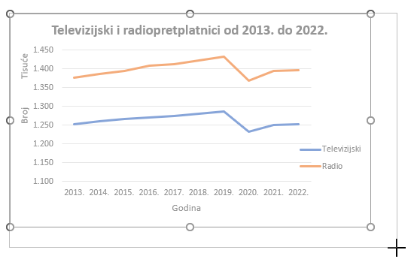
Na isti način, pomoću hvataljki, mijenja se i veličina prethodno označenoga elementa grafikona, npr. područje iscrtavanja i legenda.
Označeni grafikon briše se pritiskom na tipku [Delete].

Vježba: Rad s grafikonom
- Otvorite datoteku 05_Grafikon.xlsx.
- U radnome listu Stanovništvo trakastim grafikonom prikažite broj muškaraca i žena prema starosti.
- Premjestite grafikon tako da njegov početak bude u neposrednoj blizini ćelije F3.
- Promijenite veličinu grafikona na 10 cm visine i 15 cm širine.
- Upišite naslov: „Stanovništvo prema starosti i spolu, Popis 2021.“
- Font naslova podebljajte i promijenite mu boju u plavu.
- Veličinu fonta okomite osi smanjite na 8.
- Dodajte naslove osima i upišite nazive: okomita os – „Starost“, vodoravna os – „Broj stanovnika“.
- Promijenite položaj legende udesno.
- Promijenite boju pozadine grafikona u svijetlosivu i dodajte mu crni obrub.
- Spremite promjene i zatvorite datoteku.

U ovome je poglavlju obrađeno:
- izrada grafikona
- označavanje grafikona i njegovih dijelova
- oblikovanje grafikona
- promjena vrste grafikona
- promjena veličine grafikona.

- Priprema i ispis radne knjige
Po završetku ovog poglavlja polaznik će moći:
- pregledati dokument prije ispisa i ispisati ga
- promijeniti postavke stranice.

Nakon završetka rada tablice, grafikoni, proračuni i izvještaji mogu se ispisati na papir. Pri tome se može ispisati samo dio podataka iz jednoga radnog lista, svi podaci koji se nalaze u jednome radnom listu ili svi podaci koji se nalaze u radnoj knjizi na nekoliko radnih listova.

Postavke stranice
Program Excel sadrži više neobaveznih postavki za prilagođavanje izgleda ispisane stranice. Može se prilagoditi margine, označiti područje ispisa, odrediti smjer i veličina papira, dodati ili promijeniti zaglavlje i podnožje koje će se pojavljivati na svakome ispisanom listu papira itd. U svakom trenutku tijekom pripreme za ispis dobro je pregledati kako bi ispis izgledao.

Pregledavanje prije ispisa
Prije određivanja postavki stranice i područja ispisa, a naročito prije samoga ispisa, dobro je pregledati kako stranica izgleda, odnosno gdje su prijelomi stranica. Program Excel umeće automatske prijelome stranica na temelju veličine papira i postavki margina uz mogućnost postavljanja proizvoljnoga ručnog prijeloma stanica.
Za pregled stranica postoje tri mogućnosti: Izgled stranice, Pretpregled prijeloma stranica i Pretpregled ispisa.
Pomoću dugmadi na statusnoj traci u donjem desnom kutu prozora programa Excel mogu se promijeniti pogledi na radni list pritiskom na Izgled stranice ili Pretpregled prijeloma stranica te se može vratiti na pogled Normalno.
Pretpregled prijeloma stranica
Izgled stranice
Normalno

Pogledi se također mogu promijeniti odabirom naredbe na kartici Prikaz u skupini Prikazi radne knjige.
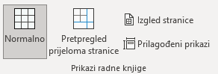
Izgled stranice je pogled na radni list koji na vrhu, dnu i sa strane prikazuje margine te prostor između stranica. Ravnala na vrhu i s lijeve strane mogu se rabiti za prilagođavanje margina.
U tome se pogledu može upisivati, uređivati i oblikovati sadržaj radnoga lista te se mogu dodavati sadržaji u zaglavlje i podnožje stranice.
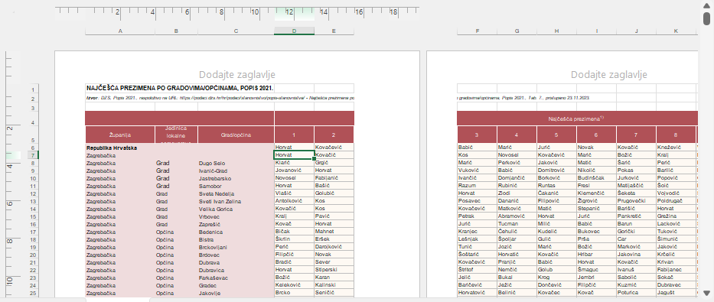
Pretpregled prijeloma stranica je pogled na radni list koji pokazuje područja koja će biti ispisana i prijelom stranica. Područje koje će biti ispisano bijele je boje, automatski prijelomi stranica su isprekidane crte, a ručni prijelomi stranica prikazani su punom crtom.
U tome se pogledu može prilagoditi prijelom stranica, promijeniti veličina područja ispisa i urediti radni list.
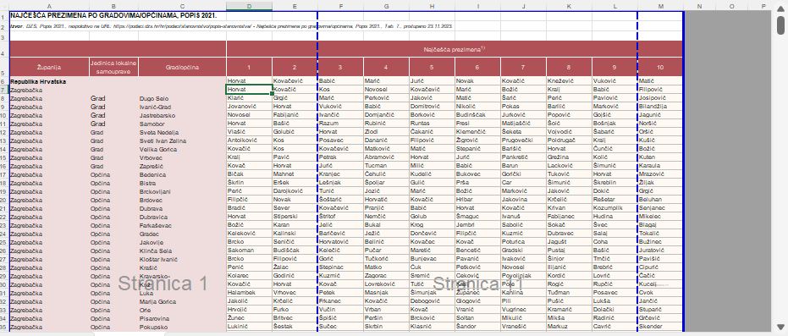
Zanimljivosti i napomene
Tipkovni prečac za ulazak u Pretpregled ispisa je [Ctrl]+[F2], a za izlazak [Esc].
Pretpregled ispisa prikazuje stranice predviđene za ispis tako da im se može prilagoditi širina stupaca i margine. Način na koji se stranice pojavljuju u prozoru za pretpregled ovisi o dostupnim fontovima i bojama te razlučivosti pisača. U ovom prikazu podaci na radnome listu ne mogu se mijenjati i uređivati.
U ovaj se prikaz dolazi pritiskom na karticu Datoteka i odabirom naredbe Ispis.
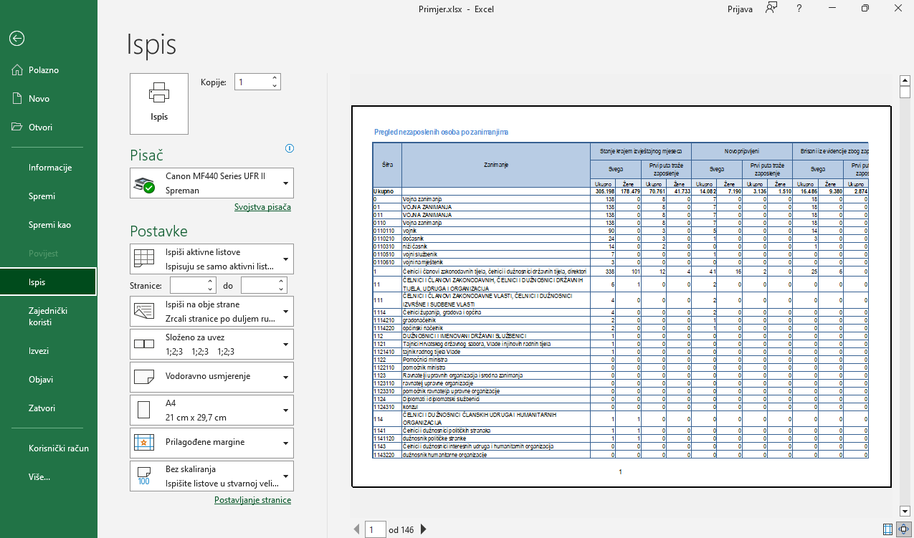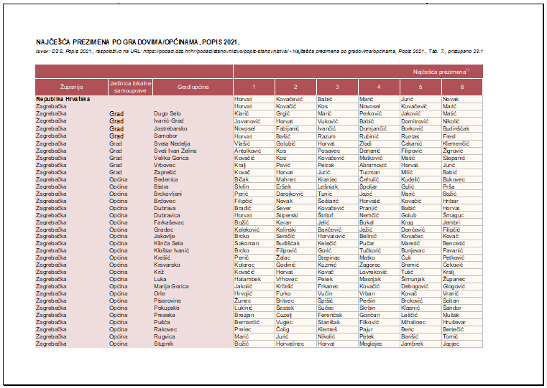
Prikaz se može povećati pritiskom na Zumiraj na stranicu, a uključivanjem mogućnosti Prikaži margine prikazuju se margine. Margine se mogu namještati povlačenjem mišem. Dugmad se nalazi u donjem desnom kutu prozora.
Stranice se mogu pregledavati pomoću trake za pomicanje ili brojača stranica na dnu prozora.
Pritiskom na prelazi se u prikaz radnoga lista.
Nakon povratka iz navedenih triju prikaza radnog lista u prikaz Normalno isprekidanom su crtom prikazani automatski prijelomi stranica, a punom crtom ručni prijelomi.
Proizvoljni (ručni) prijelom stranice umeće se iznad označenoga retka ili lijevo od označenoga stupca odabirom naredbe Raspored stranice Postavljanje stranice Prijelomi Umetni prijelom stranice, a uklanja se naredbom Ukloni prijelom stranice.

Prilagodba postavki stranice
Postavke stranice prilagođavaju se na kartici Raspored stranice u skupinama Postavljanje stranice, Prilagodba veličine i Mogućnosti lista.
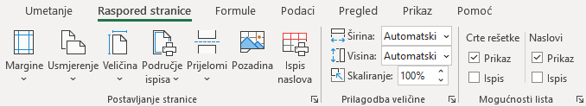
Pokretači dijaloških okvira u ovim skupinama, kao i pojedine naredbe, otvaraju dijaloški okvir Postavljanje stranice, na čijim su karticama detaljne mogućnosti postavljanja i mijenjanja postavki stranice.
Na kartici Stranica okvira Postavljanje stranice pripremaju se ove postavke:
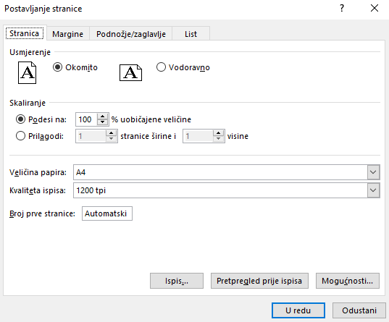
- Usmjerenje – određuje se smjer papira Okomito ili Vodoravno
- Skaliranje – određuje se postotak smanjenja ili povećanja tablice ili prilagodba ispisa na određeni broj stranica
- Veličina papira – određuje se veličina papira – A4 ili neka druga
- Kvaliteta ispisa – ispisivati se može u lošijoj kvaliteti kako bi ispis bio brži, ili se može rabiti ispis vrlo visoke kvalitete (ovisno i o mogućnostima pisača)
- Broj prve stranice – za prvu se stranicu može postaviti i neki drugi broj osim 1, što je osnovna postavka (Automatski).
Margine se određuju na kartici Margine:
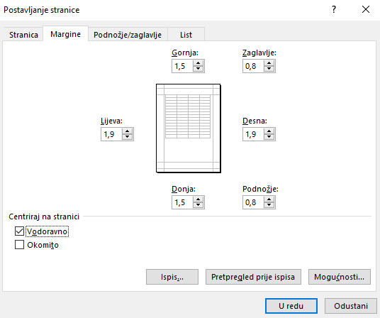
- Gornja, Donja, Lijeva, Desna – određuje se veličina margina
- Zaglavlje, Podnožje – određuju se margine za zaglavlje i podnožje stranice koje moraju biti unutar osnovnih margina
- Centriraj na stranici – tablica se na stranici može centrirati vodoravno i okomito.
Na kartici Podnožje/Zaglavlje određuje se tekst koji će se pojavljivati na vrhu ili na dnu svake ispisane stranice, na svim stranicama osim prve ili na neparnim, odnosno na parnim stranicama:
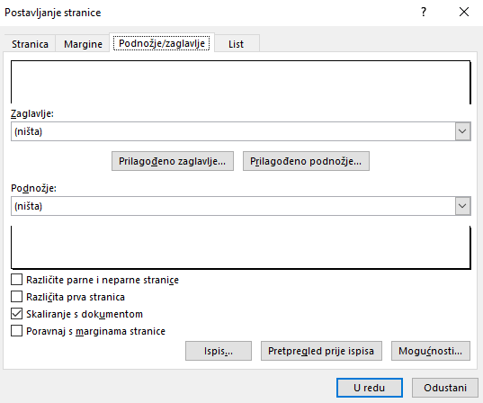
Zanimljivosti i napomene
Ako je uključena mogućnost Različite parne i neparne stranice, u okviru Zaglavlje/Podnožje pojavljuju se dvije kartice (Zaglavlje/Podnožje neparne stranice i Zaglavlje/Podnožje parne stranice) na kojima se postavljaju zaglavlja za lijeve i desne stranice.
- Zaglavlje, Podnožje – zaglavlje ili podnožje stranice može se dodati pritiskom miša na padajuću strelicu i odabirom neke od ponuđenih mogućnosti
- Prilagođeno zaglavlje i Prilagođeno podnožje – rabe se za izradu vlastitoga zaglavlja i podnožja, za umetanje broja stranice, datuma, vremena, naziva radnoga lista, naziva datoteke, slike i drugo.

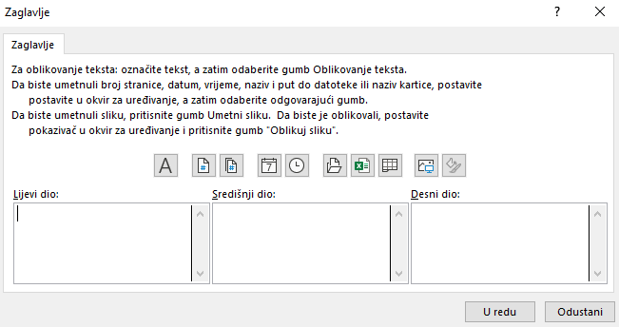
Oblikovanje slike
Slika
Naziv radnoga lista
Naziv datoteke
Oblikovanje teksta
Broj stranice
Ukupan broj stranica
Datum
Vrijeme
Putokaz i naziv datoteke

Na kartici List određuje se područje ispisa, naslovi tablica i druge mogućnosti koje se ispisuju:
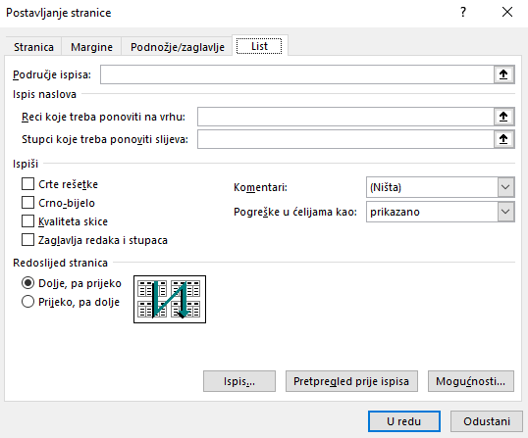
- Područje ispisa – može se ispisati dio radnoga lista označavanjem jednoga ili više raspona ćelija koje se žele ispisati. Područje odnosno adrese ćelija mogu se upisati ili označiti pomoću miša na radnome listu. Ako u okviru nije ništa upisano, ispisat će se svi podaci koji se nalaze na radnome listu.
- Ispis naslova – može se odrediti da se u ispisu velikih tablica, čiji sadržaj ne može stati na jednu stranicu, ponavljaju naslovi stupaca i redaka na svakoj stranici. Adresu stupca ili retka koji će se ponavljati treba upisati ili označiti pomoću miša na radnome listu.
- Ispiši – mogu se koristiti dodatne mogućnosti: ispis crta rešetke, odnosno mreže koja određuje ćelije, ispis u crno-bijelom, oznake redaka i stupaca iz radnoga lista, ispis komentara i dr.
- Redoslijed stranica – odabire se redoslijed ispisa stranica (ako ih ima više), od gore prema dolje ili s lijeva na desno.
Tijekom određivanja postavki stranice na svim karticama ispis se može pregledavati pritiskom na Pretpregled prije ispisa.

Jednostavan način dodavanja zaglavlja i podnožja
Osim navedenoga načina postavljanja zaglavlja i podnožja, zaglavlje i podnožje mogu se dodati još jednostavnije:
- postaviti pogled Izgled stranice
- pokazati mišem na područje pri vrhu ili dnu stranice
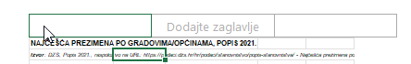
- pritisnuti u jedan od triju dijelova zaglavlja/podnožja (lijevi, središnji ili desni)
- upisati željeni sadržaj ili s vrpce s kartice Zaglavlje i podnožje odabrati mogućnost iz skupine Elementi zaglavlja i podnožja
- pritisnuti mišem u područje radnoga lista za izlaz iz područja zaglavlja i podnožja.
U tijeku rada na zaglavlju ili podnožju u prikazu Izgled stranice na vrpci se prikazuju kontekstna kartica Zaglavlje i podnožje. Na njoj se nalaze sve naredbe za rad sa zaglavljima i podnožjima.
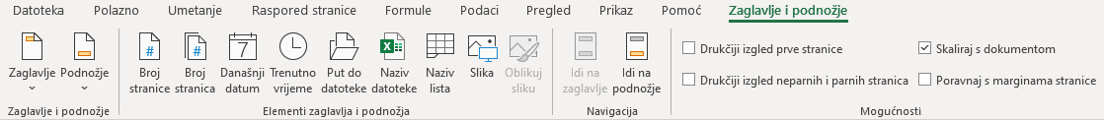
Za uređivanje ili oblikovanje sadržaja zaglavlja i podnožja potrebno je ponovno kliknuti mišem na to područje i izvršiti potrebne izmjene.

Ispis
Nakon prilagođavanja postavki stranice, određivanja područja ispisa i pregledavanja ispisa pristupa se posljednjim radnjama za ispis podataka. Može se ispisati trenutačno aktivan radni list ili cijela radna knjiga, nekoliko ili sve stranice, jedna ili nekoliko kopija.
Grafikon koji je ugrađen u radni list ispisat će se kada se ispisuje radni list koji ga sadrži. Međutim, ako se želi ispisati samo ugrađeni grafikon, potrebno ga je označiti i tada pristupiti postupku ispisivanja.
Postavke ispisa određuju se u lijevom dijelu prozora koji se otvara pritiskom na karticu Datoteka → Ispis.
Zanimljivosti i napomene
Tipkovni prečac za pokretanje naredbe Ispis je [Ctrl]+[P].
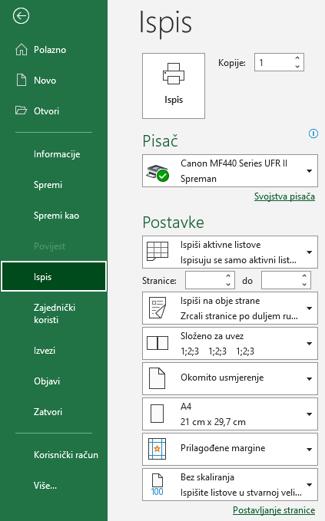
U okviru Kopije određuje se broj kopija, a u odjeljku Pisač odabire se instalirani pisač na koji se ispis upućuje.
U odjeljku Postavke određuje se:
- područje ispisa – ispis trenutačno odabranog dijela radnoga lista (na primjer, grafikon), aktivnoga radnog lista (listova, ako ih je označeno više) ili cijele radne knjige
- raspon stranica – ispis svih stranica ili određenih stranica odabirom ili upisom njihovih brojeva
- slaganje listova – mogućnost ispisa kompleta stranica ako se ispisuje više od jedne kopije.
Osim postavki ispisa, tu se nalaze i najvažnije postavke stranice, tako da se može još jednom, prije samog ispisa, prilagoditi usmjerenje stranice, veličina papira i margina, postotak skaliranja ili se može pritiskom na poveznicu Postavljanje stranice otvoriti dijaloški okvir s detaljnim postavkama.
Ispis dokumenta pokreće se pritiskom na Ispis.
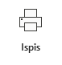

Vježba: Priprema za ispis
- Otvorite datoteku 06_Ispis.xlsx.
- U radnome listu Najčešća imena pripremite tablicu za ispis:
  - Pregledajte ispis.
  - Odredite usmjerenje stranice – vodoravno.
  - Postavite lijevu marginu na 1 cm, a desnu na 0,5 cm.
  - U lijevi dio zaglavlja umetnite polja za naziv radne knjige i naziv radnoga lista, nazive odvojite zarezom.
  - U desni dio zaglavlja umetnite polja za datum i vrijeme, odvojite ih zarezom.
  - U središnji dio podnožja umetnite polje za broj stranice i ukupni broj stranica, odvojite ih kosom crtom (/).
  - Odredite da se naslovni redci tablice (4. i 5. redak) i naslovni stupci (stupci A i B) automatski ponavljaju na svakoj stranici.
- Ponovno pregledajte ispis.
- U radni list Stanovništvo umetnite prijelom stranice tako da se tablica ispisuje na prvoj stranici, a grafikon na drugoj.
- Pregledajte ispis.
- Spremite promjene i zatvorite datoteku.

U ovome je poglavlju obrađeno:
- pregledavanje radnoga lista prije ispisa
- promjena margina, usmjerenja stranice i veličine papira
- skaliranje dokumenta za ispis
- dodavanje i mijenjanje teksta i polja u zaglavlju i podnožju
- uključivanje i isključivanje prikaza crta rešetke, naslova redaka i stupaca
- automatsko ispisivanje naslovnog retka/stupca na svakoj stranici
- ispis dijela radnoga lista, cijeloga radnog lista, cijele radne knjige, grafikona
- određivanje broja kopija za ispis.

Vježba za ponavljanje
- Odgovorite na pitanja tako da križićem označite točan odgovor:
1.1. Kopiranjem formule relativne se adrese u formuli:
ne mijenjaju
mijenjaju samo one koje se nalaze u adresi raspona
mijenjaju i prilagođavaju novoj lokaciji
mijenjaju, ali formula ne mijenja rezultat
1.2. Što od navedenog nije vrsta adrese?
miješana
relativna
objektivna
apsolutna
1.3. Formula počinje znakom:
#
=
$
!
1.4. Koja je formula s funkcijom SUM ispravno napisana?
Sum(C3:D7;100;A2*5)
=sum(C3:D7;100;A2*5)
=Sum(C3:D7:100;A2*5)
=SUM(C3:D7;100;A:2*5)
- Otvorite datoteku Ponavljanje.xlsx.

Trajanje vježbe:
20 min
- Umetnite novi radni list između postojećih dvaju.
- U radnome listu Stanovništvo po naseljima filtrirajte podatke tako da se prikazuju podaci po županijama i za Republiku Hrvatsku (kod stupaca Grad/općina i Naselje kao kriterij filtriranja odaberite Praznine).
- U dobivenoj filtriranoj tablici označite stupce koji sadrže podatke i kopirajte ih u novostvoreni radni list počevši od ćelije A1.
- Radni list nazovite Stanovništvo po županijama.
- Prvom retku promijenite visinu na 25,50, a ostalima na 12,00.
- Stupcu A promijenite širinu na 26,71.
- Iznad tablice umetnite tri nova retka.
- U prvi redak upišite naslov: STANOVNIŠTVO PREMA SPOLU PO ŽUPANIJAMA, POPIS 2021., font naslova neka bude podebljan.
- U drugi redak kopirajte sve iz ćelije A2 radnog lista Stanovništvo po naseljima.
- S desne strane tablice, u stupcima E, F i G, pripremite nove stupce koje oblikujte kao prethodne te im napišite naslove: Struktura ukupno u %; Struktura muškarci u %, Struktura žene u %.
- Prilagodite širinu stupaca tako da se naslovi vide u cijelosti.
- U stupcima napravite formulu kojom ćete izračunati udio pojedine županije u odnosu na Republiku Hrvatsku za Ukupno, za Muškarce i za Žene. Njihov zbroj u retku Republika Hrvatska treba iznositi 100, što provjerite formulom.
- Rezultate oblikujte kao broj s dva decimalna mjesta.
- Stupčastim grafikonom prikažite podatke o broju muškaraca i žena po županijama.
- Grafikonu upišite naslov, dodajte natpise osima, obojite pozadinu grafikona, legendu postavite na vrh i po želji prilagodite još koji element.
- Tablicu i grafikon kopirajte u novi dokument programa Word i povežite.
- U tablici programa Excel privremeno promijenite neki podatak i pogledajte kako se to odrazilo na povezane podatke. Poništite promjenu koju ste napravili u izvorišnoj tablici.
- Dokument programa Word spremite pod nazivom Stanovništvo po županijama.docx u mapu R202_vjezbe i zatvorite.
- U radnom listu Stanovništvo 1921. − 2021. izračunajte prosječan broj i pronađite najveći i najmanji broj stanovnika u 100-godišnjem razdoblju.
- U tablici radnoga lista Stanovništvo po naseljima očistite filtar kako bi se prikazali svi podaci.
- Zamrznite retke sa zaglavljem tablice (prva četiri retka).
- Naredbom Traži pronađite sve ćelije tablice koje sadrže podatak „Kapela“.
- Isti podatak potražite pomoću filtra u stupcu Grad/općina.
- Očistite filtar pa podatak „Kapela“ filtrirajte po stupcu Naselje.
- Isključite naredbu Filtar.
- Tablicu pripremite za ispis tako da po širini stane na jedan list papira (prilagodite margine ili skalirajte).
- Drugi redak radnoga lista (s izvorom podataka) prilagodite i oblikujte tako da ne prelazi na drugi list papira.
- Odredite da se naslovni redak tablice (redak 4.) automatski ponavlja na svakoj ispisanoj stranici.
- U lijevi dio zaglavlja umetnite polja za naziv datoteke i naziv radnog lista, a u desni dio polja za datum i vrijeme.
- U sredinu podnožja umetnite polja za broj stranice i ukupan broj stranica, između napišite riječ „od“.
- Pregledajte ispis.
- Spremite promjene i zatvorite sve datoteke.

Bilješke:

